ПРОЕКТ

РЕШЕНИЕ

ГУБАХИНСКОЙ ГОРОДСКОЙ ДУМЫ

II СОЗЫВА

06.09.2018 г. №

О внесении изменений в Правила землепользования и застройки Губахинского городского округа Пермского края, утвержденные решением Губахинской городской Думы от 06.11.2014 г. № 222

В целях обеспечения устойчивого развития территории городского округа «Город Губаха», руководствуясь статьями 31, 32, 33 Градостроительного кодекса Российской Федерации, Уставом Губахинского городского округа,
Губахинская городская Дума РЕШАЕТ:
- Внести следующие изменения в Правила землепользования и застройки Губахинского городского округа Пермского края, утвержденные решением Губахинской городской Думы от 06.11.2014 г. № 222 (в ред. от 09.10.2015г. № 289, от 12.05.2016г. № 324, от 27.10.2016 № 370, от 26.01.2017 № 398, от 27.04.2017г. № 429, от 24.08.2017г. № 452, от 27.03.2018 № 63) (далее - Правила):
1.1. В часть II «Карта градостроительного зонирования» внести изменения границ территориальных зон земельных участков согласно Приложению 1.
2. Решение опубликовать на официальном сайте в информационно-телекоммуникационной сети Интернет.
3. Решение вступает в силу со дня подписания.
4. Контроль за исполнением решения возложить на главу администрации города Губахи Лазейкина Н.В.

Председатель

Губахинской городской Думы А.Н.Мазлов

Глава города Губахи –
глава администрации города Губахи Н.В. Лазейкин

Приложение 1.
«Перечень земельных участков и границ зон использования территорий, подлежащих корректировке соответственно градостроительному зонированию»

№ п/п | Наименование | Адрес земельного участка | Текущее территориальное зонирование | Необходимое территориальное зонирование | Прим.
1 | 2 | 3 | 4 | 5 | 6
1 | Земельный участок | территориальную зону земельного участка, с кадастровым номером 59:05:0301002:56 в пос. Нагорнский, под огород | ЖЗ-1 | СХ-2 (протокол комиссии по З и З № 4-2018) | Карта № 1
2 | Земельный участок | территориальную зону земельного участка, с кадастровым номером 59:05:0401013:20 в пос. Широковский, под огород с ЖЗ-1 на СХ-2 | ЖЗ-1 | СХ-2 (протокол комиссии по З и З № 4-2018) | Карты № 2
3 | Земельный участок | территориальную зону земельного участка в кадастровом квартале 59:05:0202007 в пос. Углеуральском, для складирования древесины | ЖЗ-1, РЗ-1 | ПЗ-1 (протокол комиссии по З и З № 4-2018) | Карта № 3
4 | Земельный участок | территориальную зону земельного участка, в кадастровом квартале 59:05:0103005 в с/т. «Майское», под огород | ЖЗ-1 | СХ-1 (протокол комиссии по З и З № 4-2018) | Карта № 4
5 | Земельный участок | территориальную зону земельного участка, с кадастровым номером 59:05:0301014:5 в пос. Нагорнский, для размещения дачного хозяйства | РЗ-2 | СХ-2 (протокол комиссии по З и З № 4-2018) | Карта № 5
6 | Земельный участок | В рамках переселения изменить территориальные зоны в пос. Широковском | ЖЗ-2, ЖЗ-3 | ЖЗ-1 (протокол комиссии по З и З № 4-2018) | Карта № 6
7 | Земельный участок | В рамках переселения изменить территориальные зоны в пос. Углеуральском | ЖЗ-2, ЖЗ-3 | ЖЗ-1 (протокол комиссии по З и З № 4-2018) | Карта № 7
8 | Земельный участок | В рамках переселения изменить территориальные зоны в пос. Углеуральском | ЖЗ-2, ЖЗ-3 | ЖЗ-1 (протокол комиссии по З и З № 4-2018) | Карта № 8
9 | Земельный участок | южнее участка, предусмотренного для размещения 9-ти этажных домов ПАО «Метафракс» | РЗ-4, РЗ-3 | ПЗ-7 (техническая ошибка) | Карта № 9
10 | Земельный участок | в кадастровом квартале 59:05:0104002, расположенном в г.Губаха с целью очистки и утилизации осадков шахты «Центральная» | РЗ-1, РЗ-2 | ПЗ-1 (техническая ошибка) | Карта № 10
11 | Земельный участок | территориальная зона земельного участка для строительства гаража в пос.Широковский, ул.Тельмана | ЖЗ-1 | ПЗ-7 (протокол комиссии по З и З № 5-2018) | Карта № 11
12 | Земельный участок | территориальная зона земельного участка с кадастровым номером 59:05:0101003 для осуществления предпринимательской деятельности для размещения складов в г.Губаха, ул.Тюленина | ПЗ-7 | ОДЗ-5 (протокол комиссии по З и З № 5-2018) | Карта № 12
13 | Земельный участок | территориальная зона земельного участка с кадастровым номером 59:05:0101045:115 | ПЗ-1 | ОДЗ-5 (протокол комиссии по З и З № 5-2018) | Карта № 14
14 | Земельный участок | земельный участок с кадастровым номером 59:05:0101033:1783, 59:05:0101036:79 | ЖЗ-3 | ЖЗ-4 (протокол комиссии по З и З № 5-2018) | Карта № 15
15 | Земельный участок | земельный участок с кадастровым номером 59:05:0101017:20, 59:05:0101017:83 | ЖЗ - 4 | ЖЗ-2 (протокол комиссии по З и З № 5-2018) | Карта № 16
16 | Земельный участок | земельный участок с кадастровым номером 59:05:0101017:81 | РЗ-3 | ОДЗ-1 (протокол комиссии по З и З № 5-2018) | Карта № 17
17 | Земельный участок | земельный участок с кадастровым номером 59:05:0301022:26 | ЖЗ-1 | СХ-2 (протокол комиссии по З и З № 5-2018) | Карта № 18
18 | Земельный участок | земельный участок с кадастровым номером 59:05:0101017:134 | ЖЗ-1 | ПЗ-7 (протокол комиссии по З и З № 6-2018) | Карта № 19
19 | Земельный участок | земельный участок для строительства магазина по ул. Дегтярева, в районе гостиницы «Алмаз» | РЗ-3 | ОДЗ-1 (протокол комиссии по З и З № 6-2018) | Карта № 20
20 | Земельный участок | земельный участок кадастровым номером 59:05:0201007:61, находящийся по адресу г. Губаха, рп. Углеуральский, ул. Калинина, д.54 | РЗ-3 | ЖЗ-1 (протокол комиссии по З и З № 6-2018) | Карта № 21
21 | Земельные участки | в районе поликлиники по ул.Кирова; пр.Октябрьский, 3а; ул.Свердлова; пр.Октябрьский; пр.Ленина, 53б; ул.им.газ.Правда,32; ул.Орджоникидзе, 3а; ул.им.газ.Правда; ул.Тюленина, 5а; ул.Коммунистическая; ул.Никонова,20; ул.Суворова,3; ул.Никонова, ул.Суворова, в районе Горгаза | ОДЗ-3, ЖЗ-3, ОДЗ-1, ЖЗ-2, ПЗ-7, ОДЗ-4, ОДЗ-5, РЗ-4, | ПЗ-6 (протокол комиссии по З и З № 7-2018) | № 22, № 23
22 | Земельный участок | восточнее ул.Менделеева, вдоль дороги на водозабор | РЗ-2 | СХ-1 (протокол комиссии по З и З № 7-2018) | № 24
23 | Земельный участок | с кадастровым номером 59:05:0201004:1235 | ОДЗ-1 | ЖЗ-1 (протокол комиссии по З и З № 7-2018) | № 25

Карта № 1
Утверждено Решением Губахинской городской думы
от___________________№ __________
Существующие данные ПЗЗ | Вносимые изменения
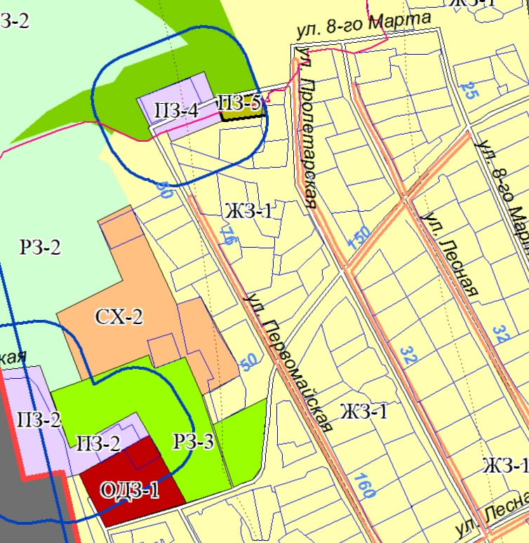 | 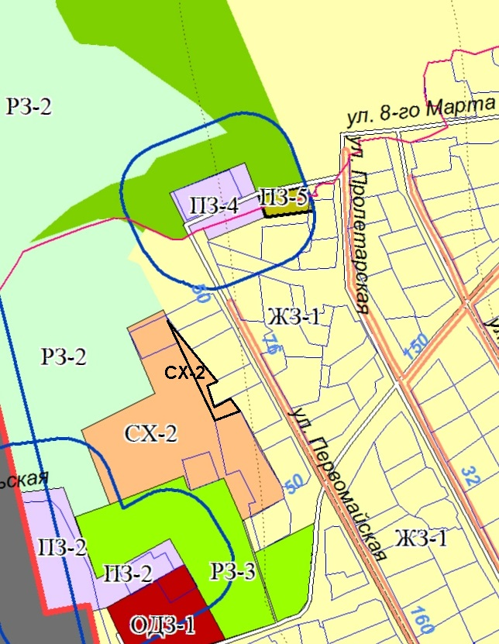

Карта № 2
Утверждено Решением Губахинской городской думы
от___________________№ __________
Существующие данные ПЗЗ |  |  | Вносимые изменения
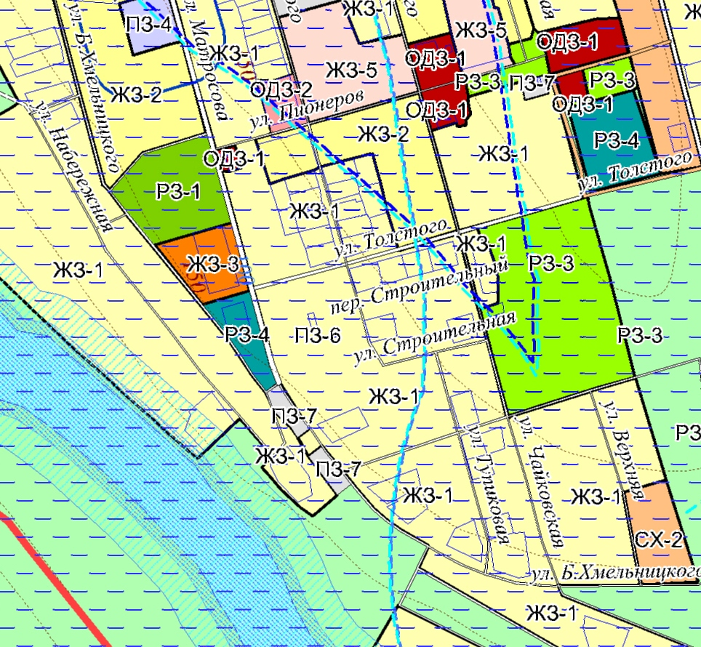 |  |  | 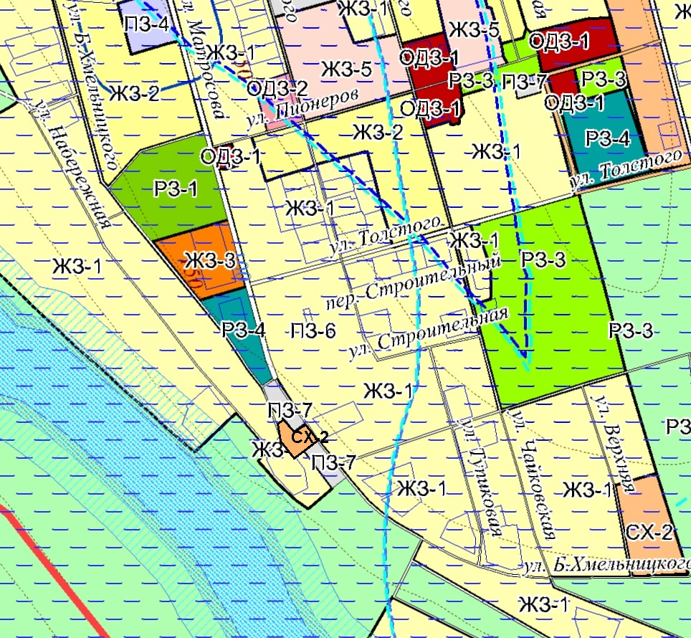
Карта № 3
Утверждено Решением Губахинской городской думы
от___________________№ __________
Существующие данные ПЗЗ |  |  |  | Вносимые изменения
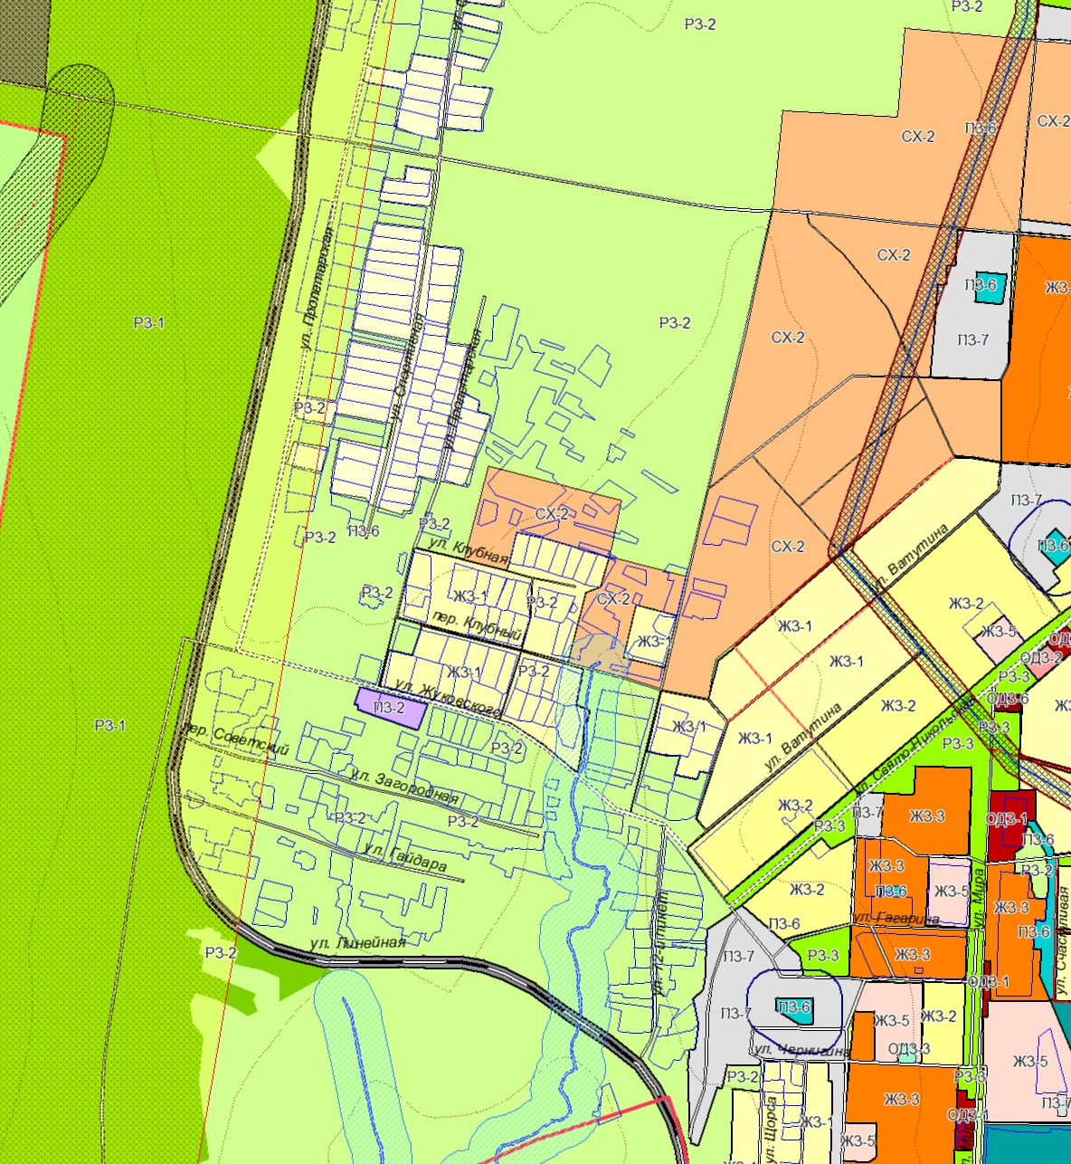 |  |  |  | 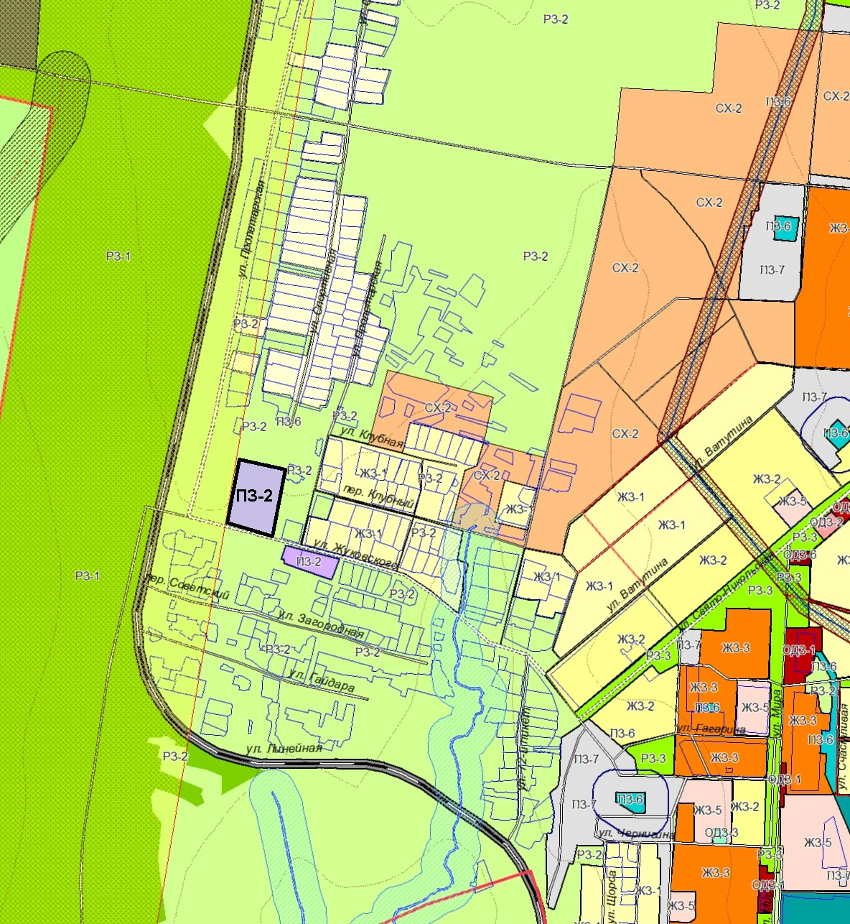
Карта № 4
Утверждено Решением Губахинской городской думы
от___________________№ __________
Существующие данные ПЗЗ | Вносимые изменения
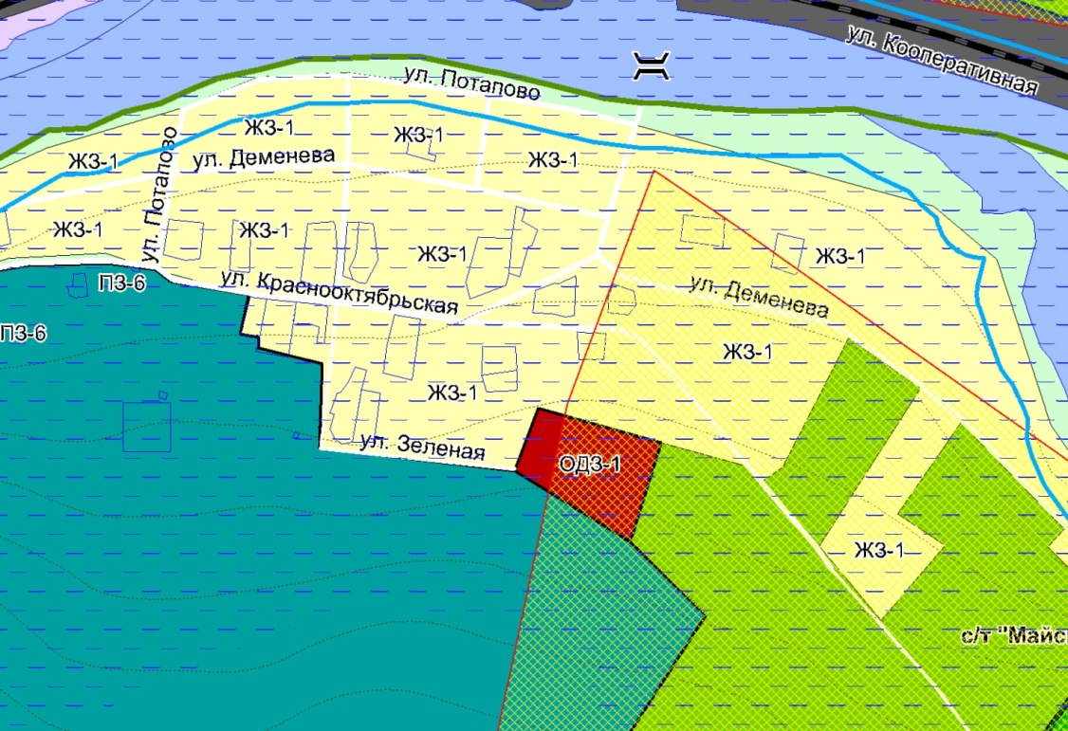 | 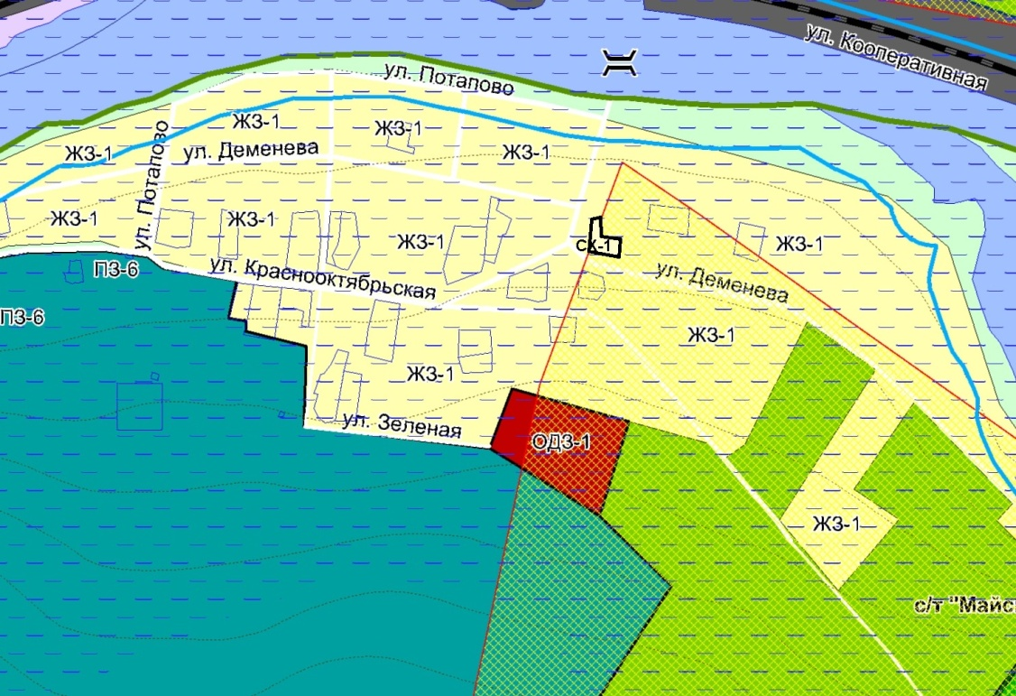
Карта № 5
Утверждено Решением Губахинской городской думы
от___________________№ __________
Существующие данные ПЗЗ |  |  |  |  | Вносимые изменения
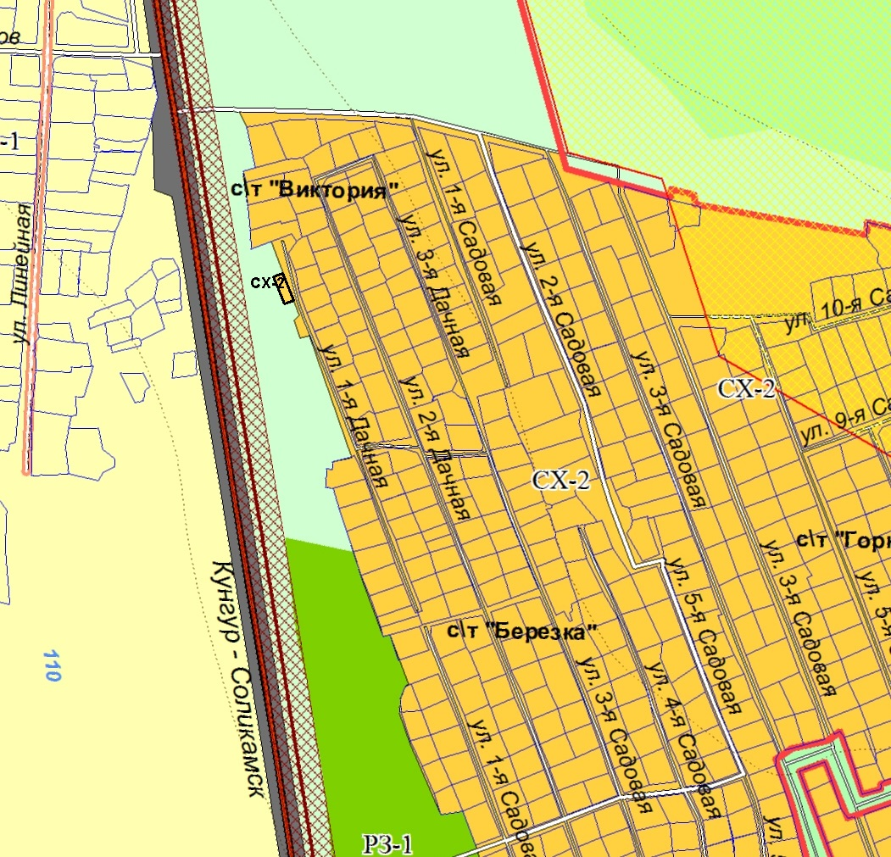 |  |  |  |  | 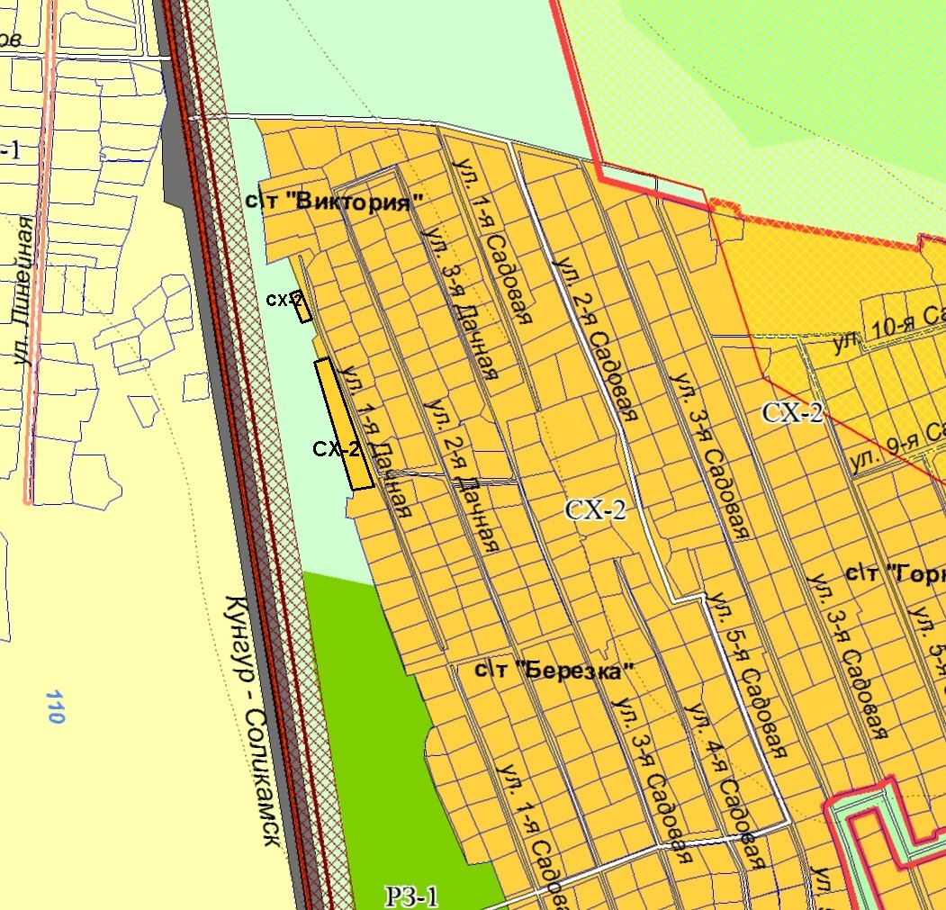
Карта № 6
Утверждено Решением Губахинской городской думы
от___________________№ __________
Существующие данные ПЗЗ |  | Вносимые изменения
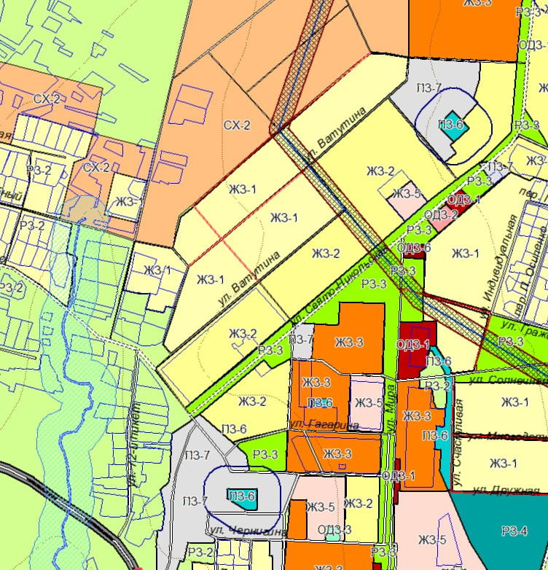 |  | 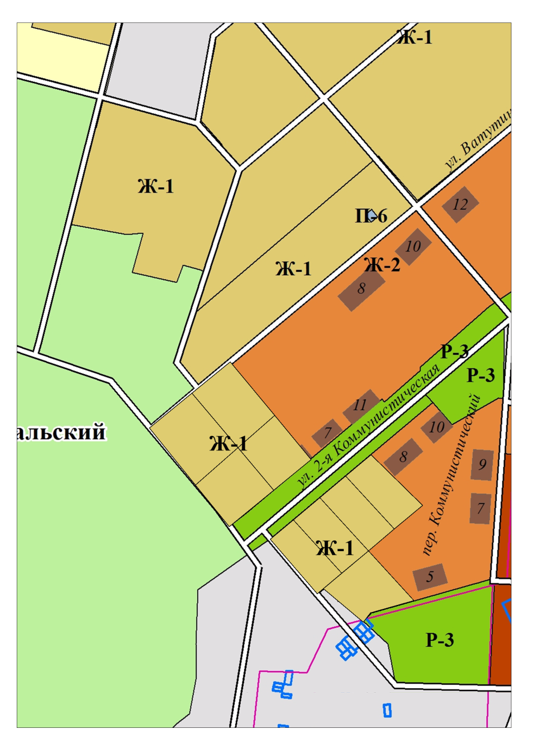
Карта № 7
Утверждено Решением Губахинской городской думы
от___________________№ __________
Существующие данные ПЗЗ |  |  |  |  |  | Вносимые изменения
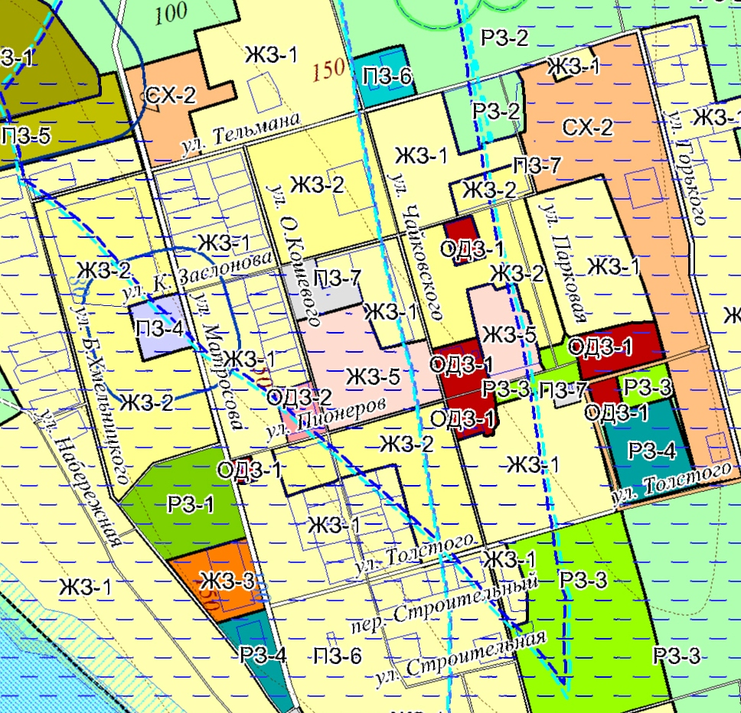 |  |  |  |  |  | 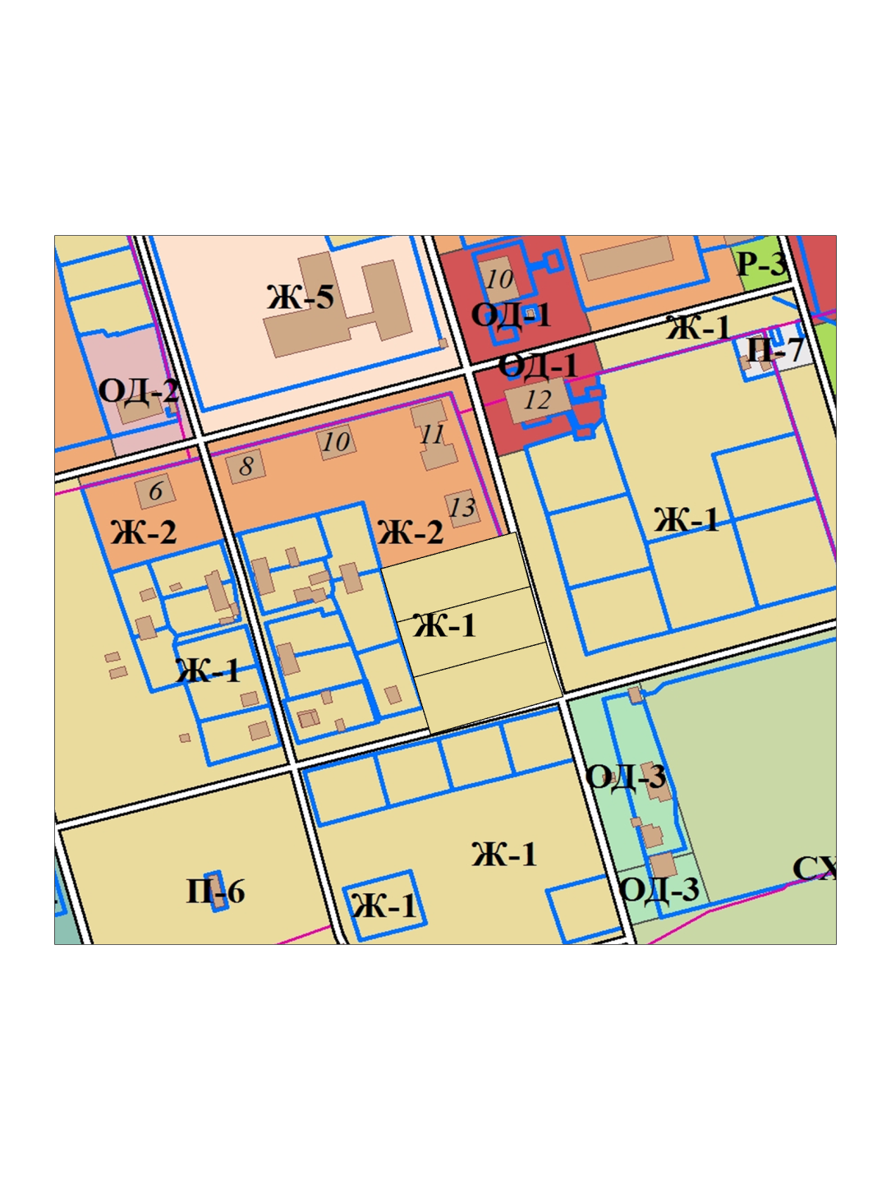

Карта № 8
Утверждено Решением Губахинской городской думы
от___________________№ __________
Существующие данные ПЗЗ |  | Вносимые изменения
 |  | 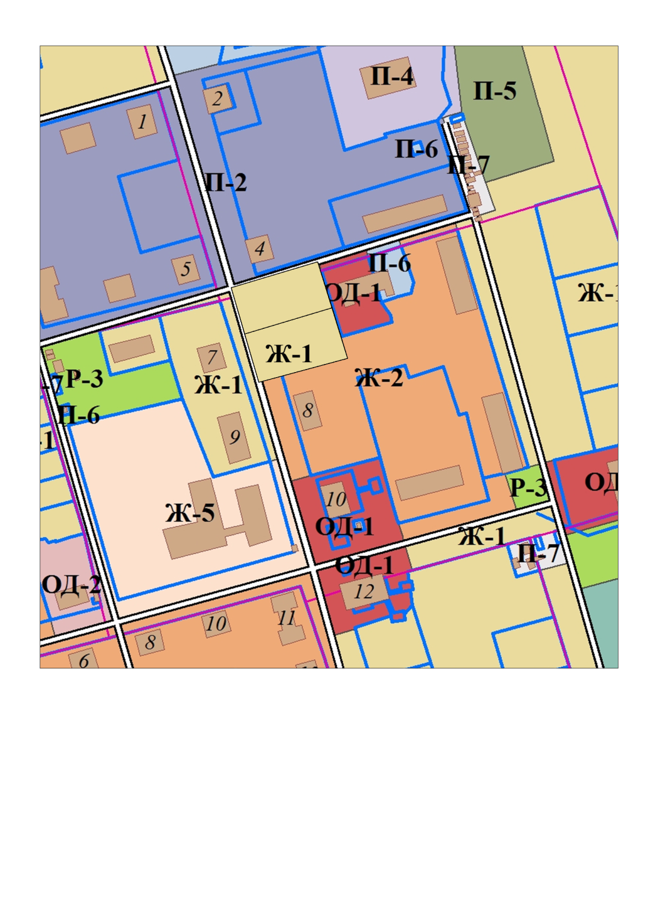

Карта № 9
Утверждено Решением Губахинской городской думы
от___________________№ __________
Существующие данные ПЗЗ | Вносимые изменения
Карта № 10
Утверждено Решением Губахинской городской думы
от___________________№ __________
Существующие данные ПЗЗ | Вносимые изменения
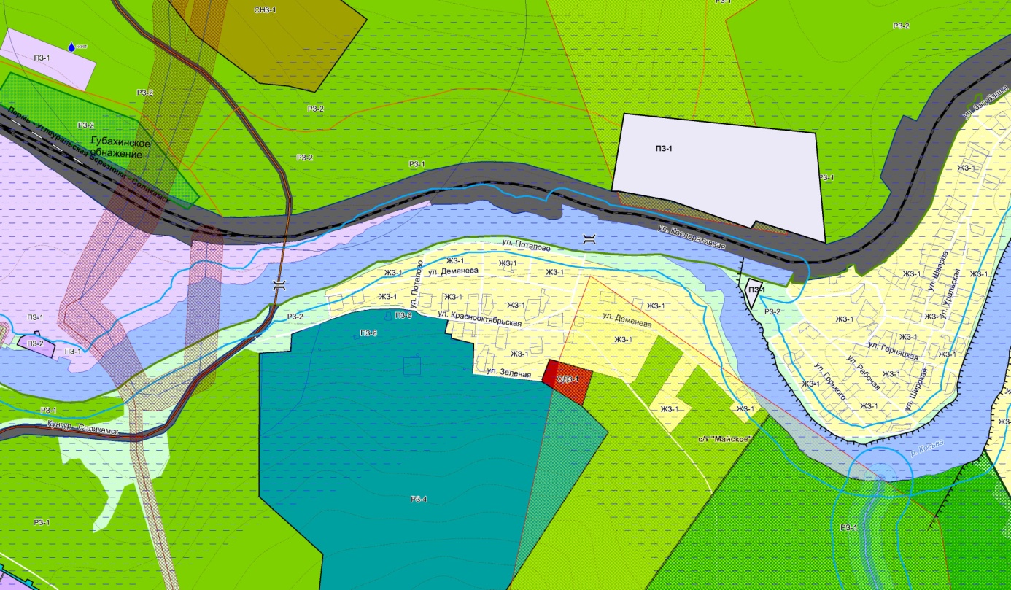

Карта № 11
Утверждено Решением Губахинской городской думы
от___________________№ __________
Существующие данные ПЗЗ | Вносимые изменения
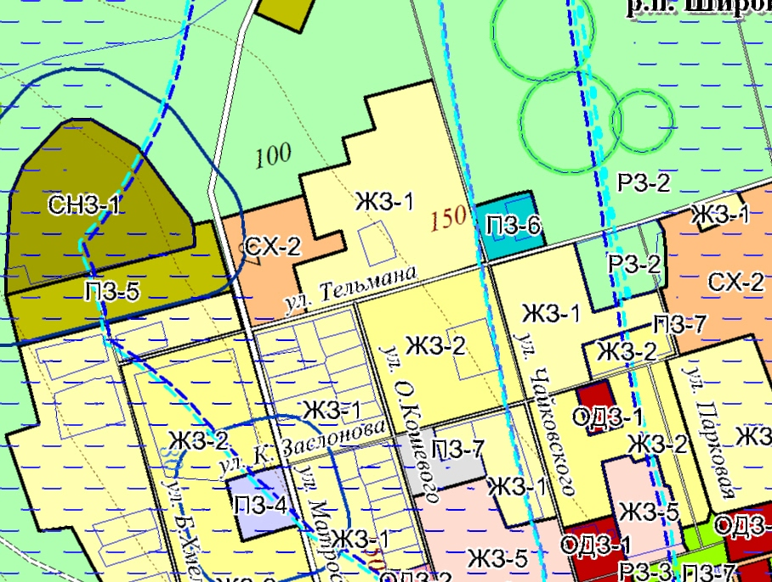 | 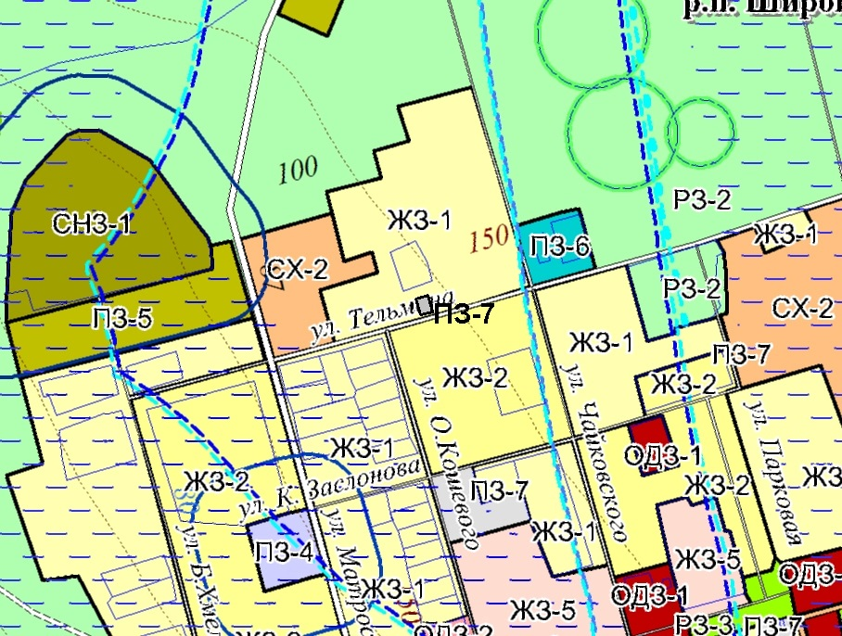

Карта № 12
Утверждено Решением Губахинской городской думы
от___________________№ __________
Существующие данные ПЗЗ | Вносимые изменения
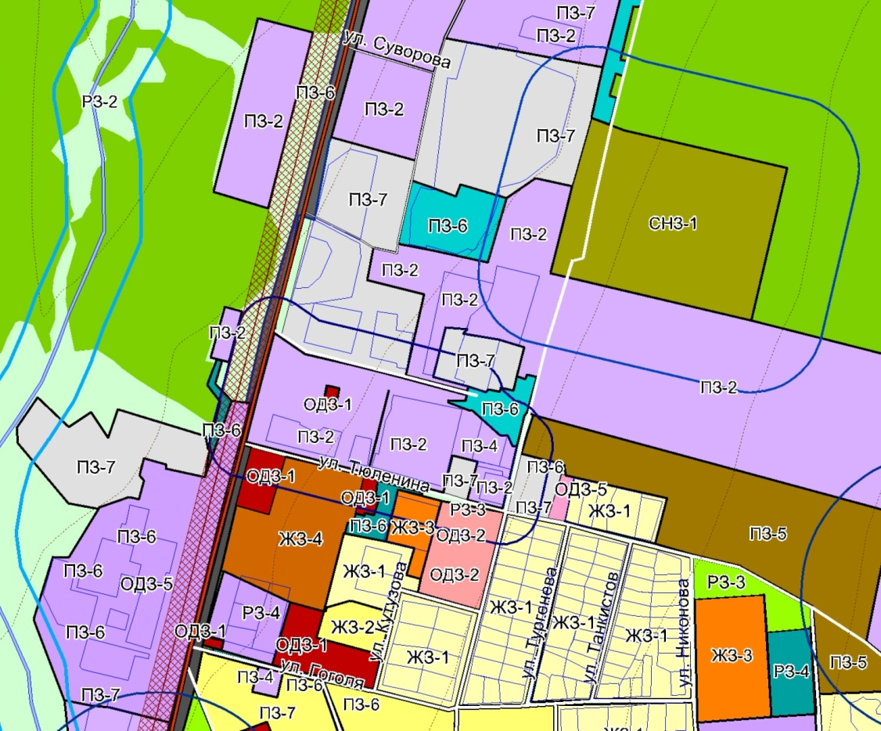 | 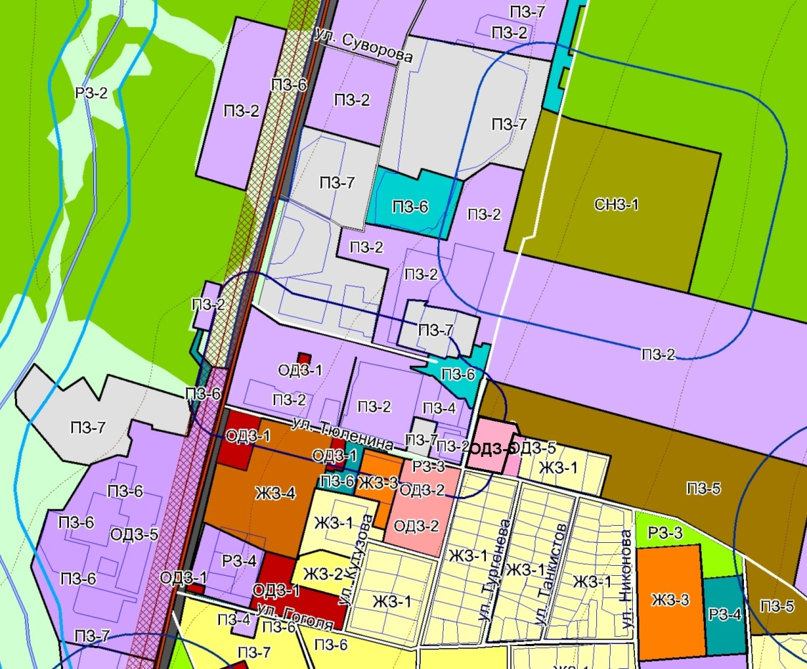

Карта № 13
Утверждено Решением Губахинской городской думы
от___________________№ __________
Существующие данные ПЗЗ |  | Вносимые изменения
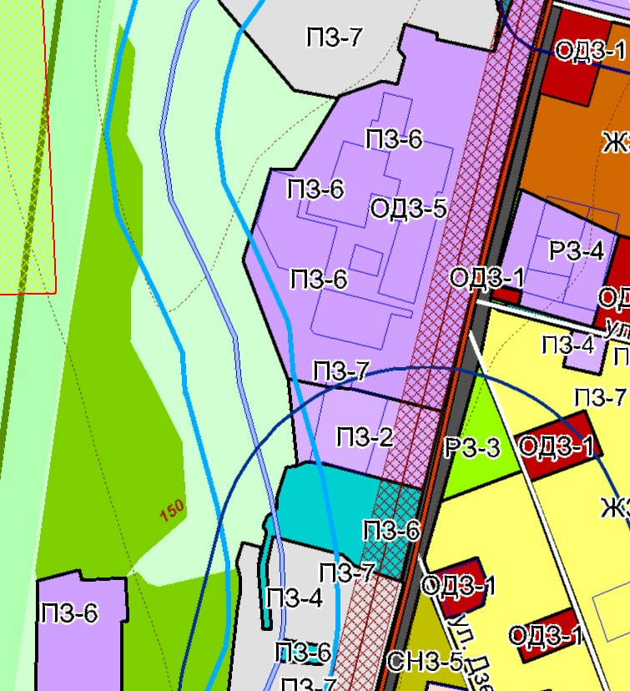 |  | 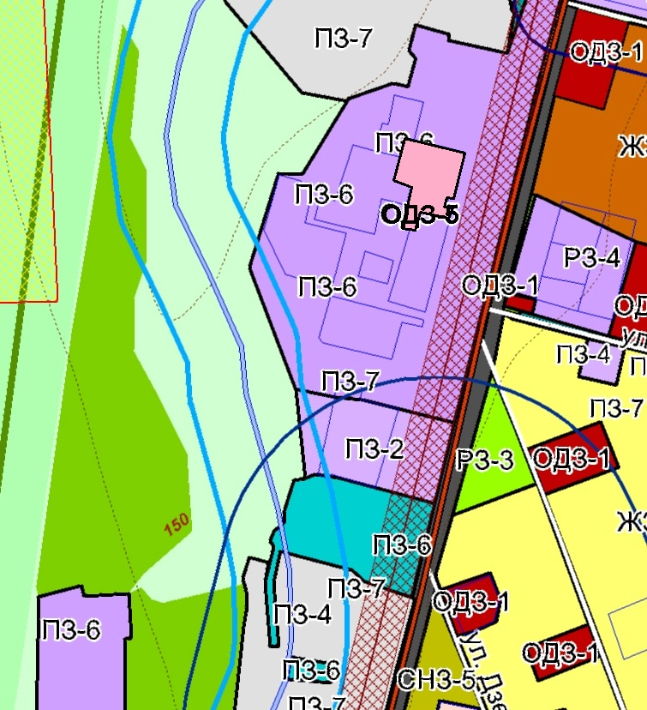
Карта № 14
Утверждено Решением Губахинской городской думы
от___________________№ __________
Существующие данные ПЗЗ | Вносимые изменения
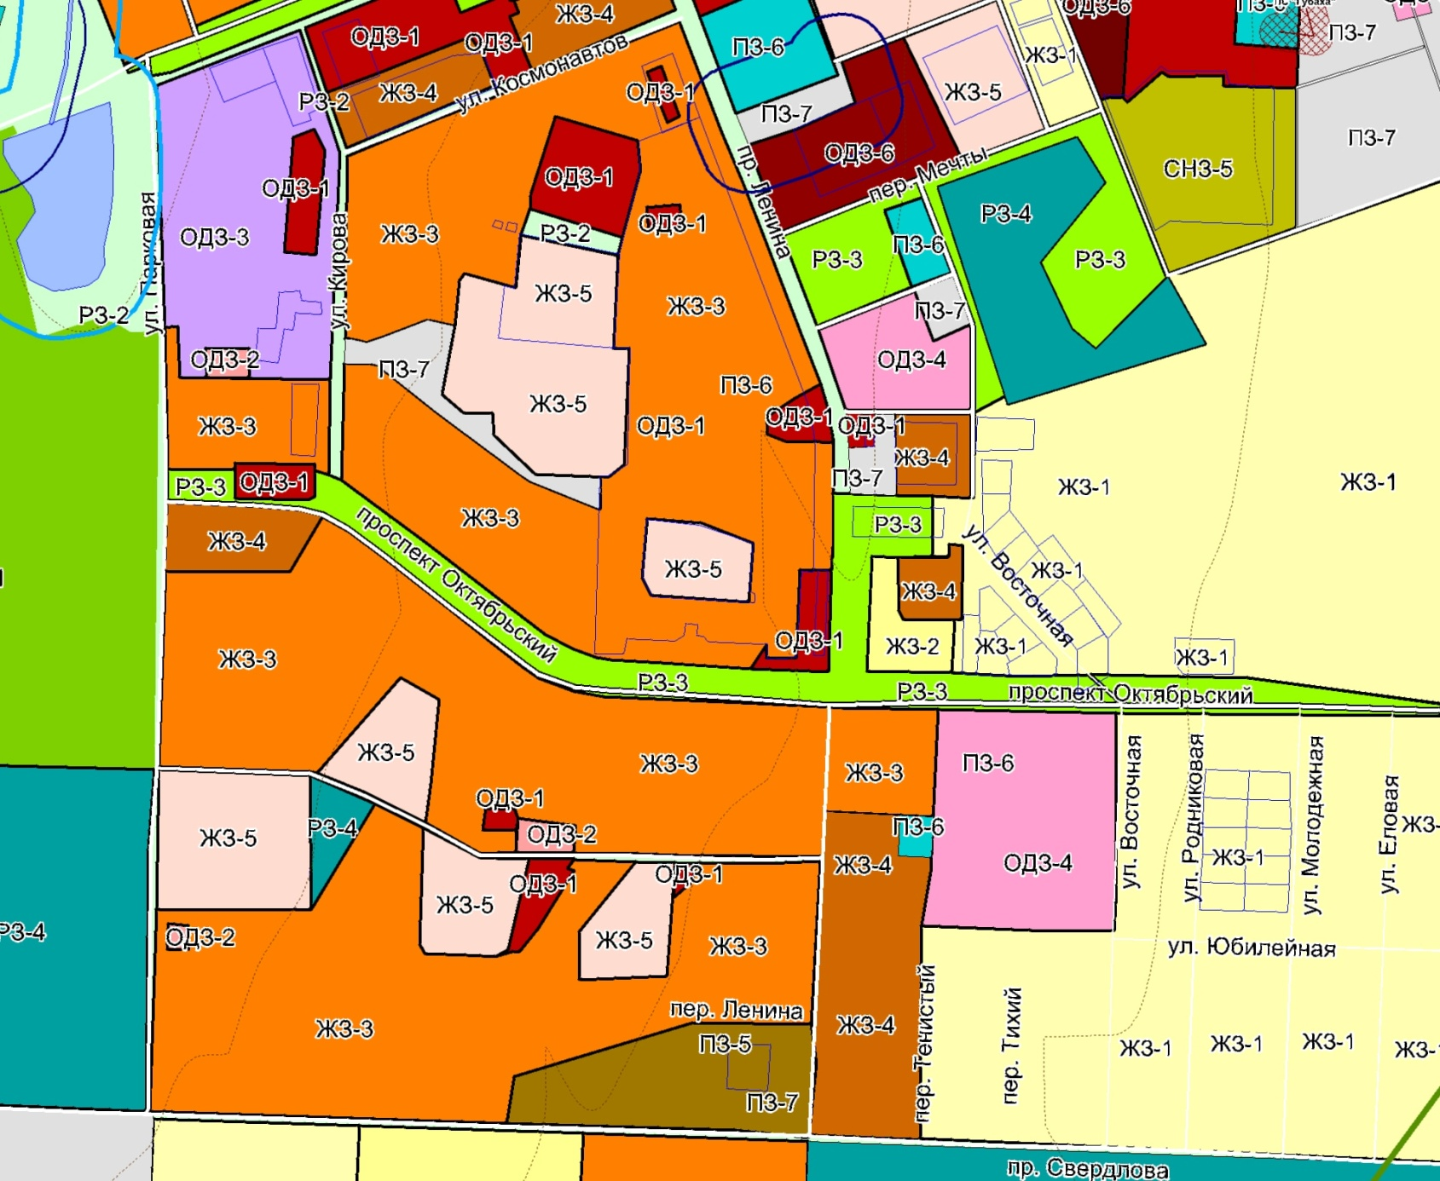 | 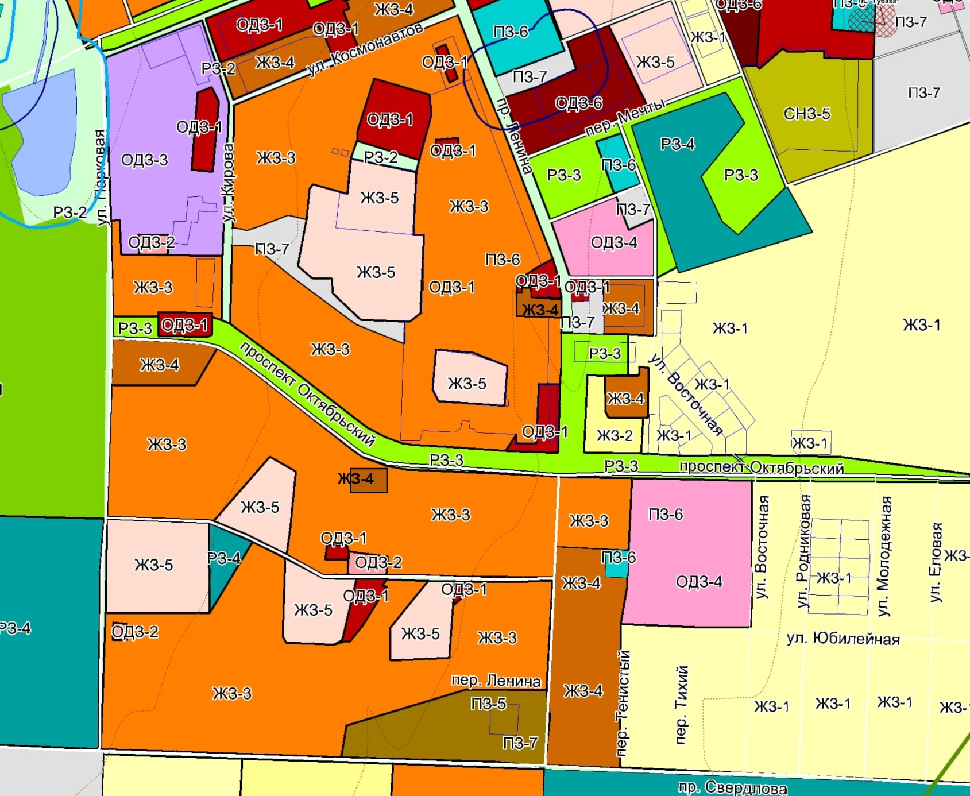
Карта № 15
Утверждено Решением Губахинской городской думы
от___________________№ __________
Существующие данные ПЗЗ | Вносимые изменения
 | 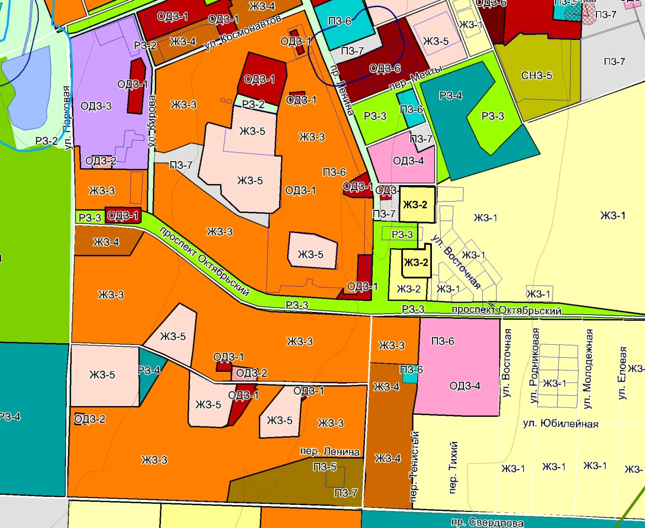
Карта № 16
Утверждено Решением Губахинской городской думы
от___________________№ __________
Существующие данные ПЗЗ |  |  |  | Вносимые изменения
 |  |  |  | 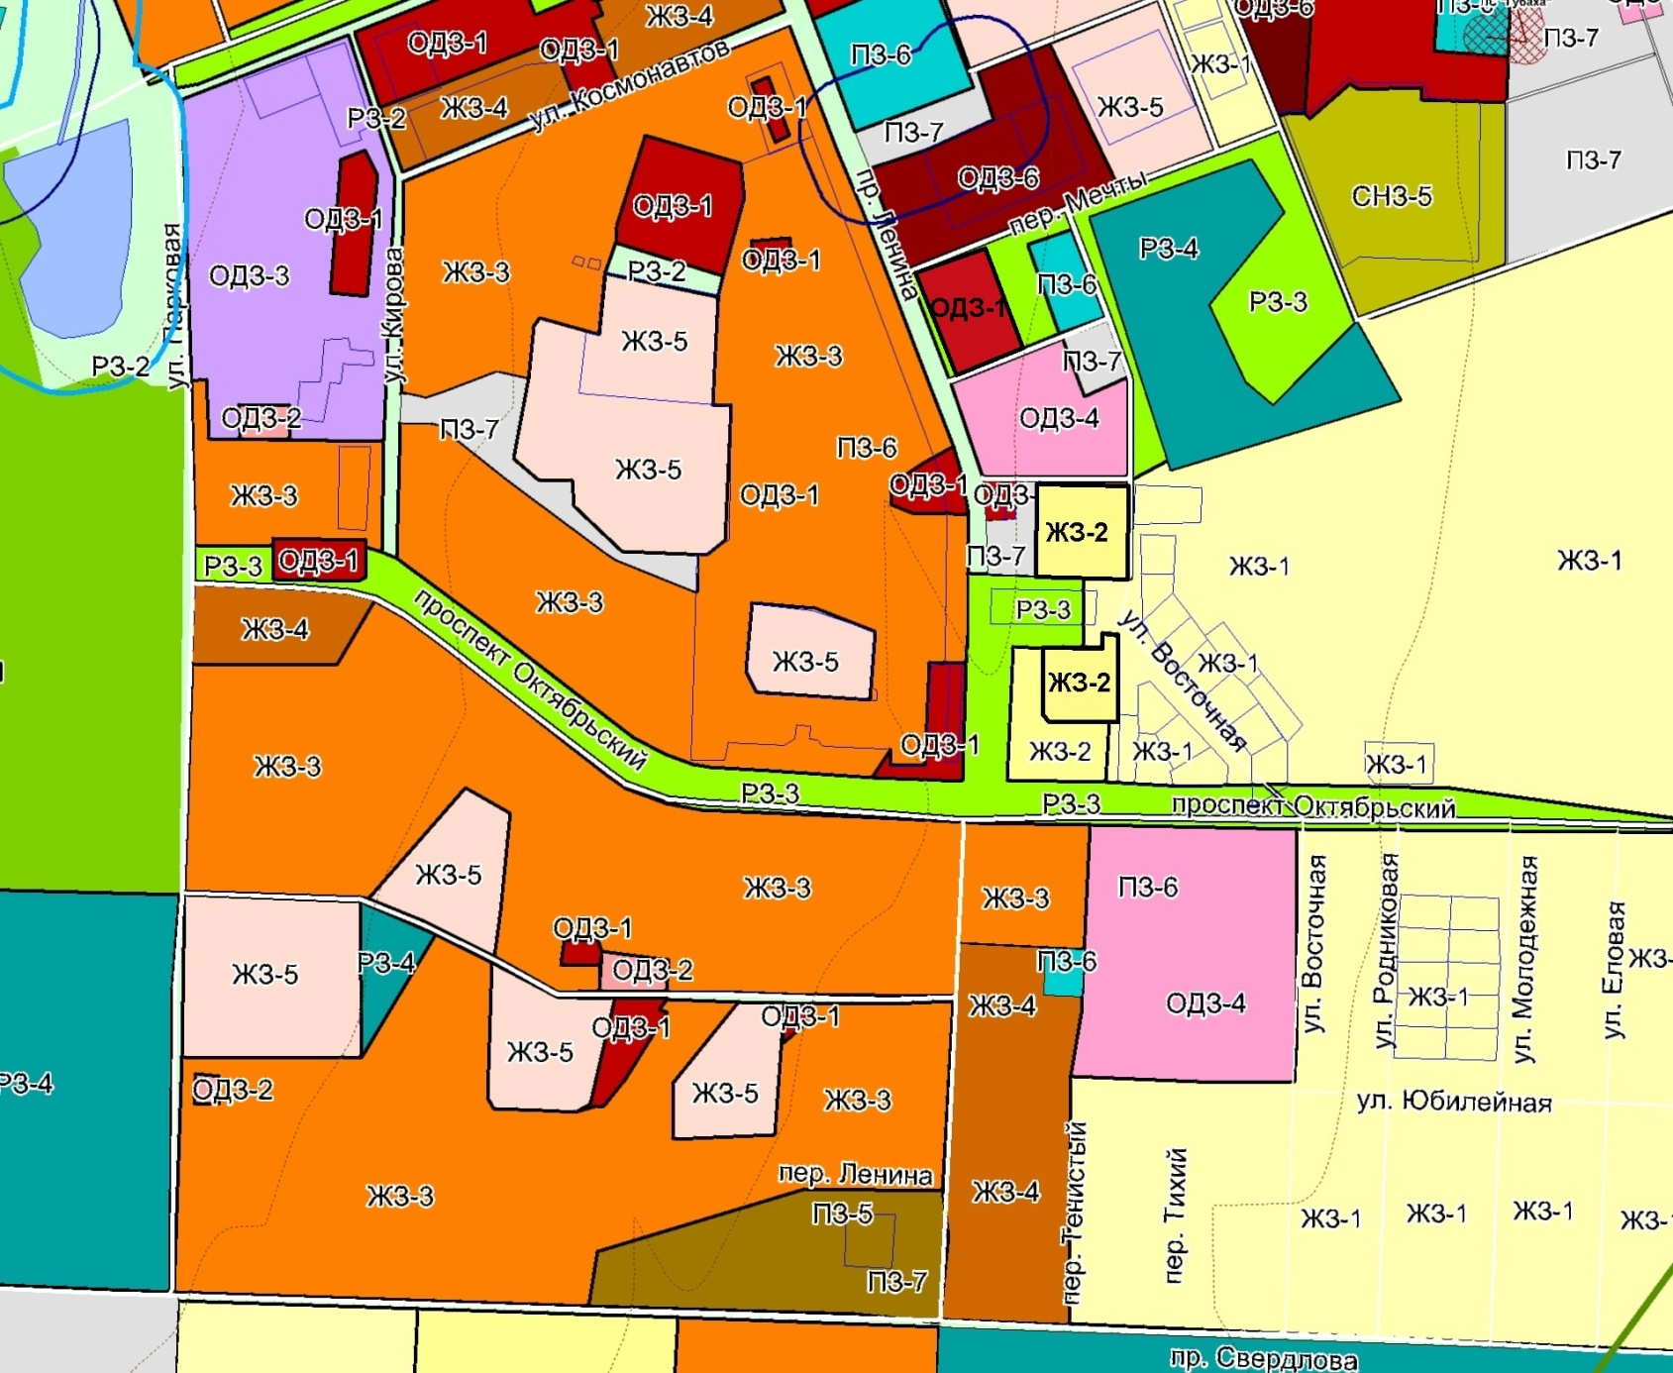
Карта № 17
Утверждено Решением Губахинской городской думы
от___________________№ __________
Существующие данные ПЗЗ |  |  |  | Вносимые изменения
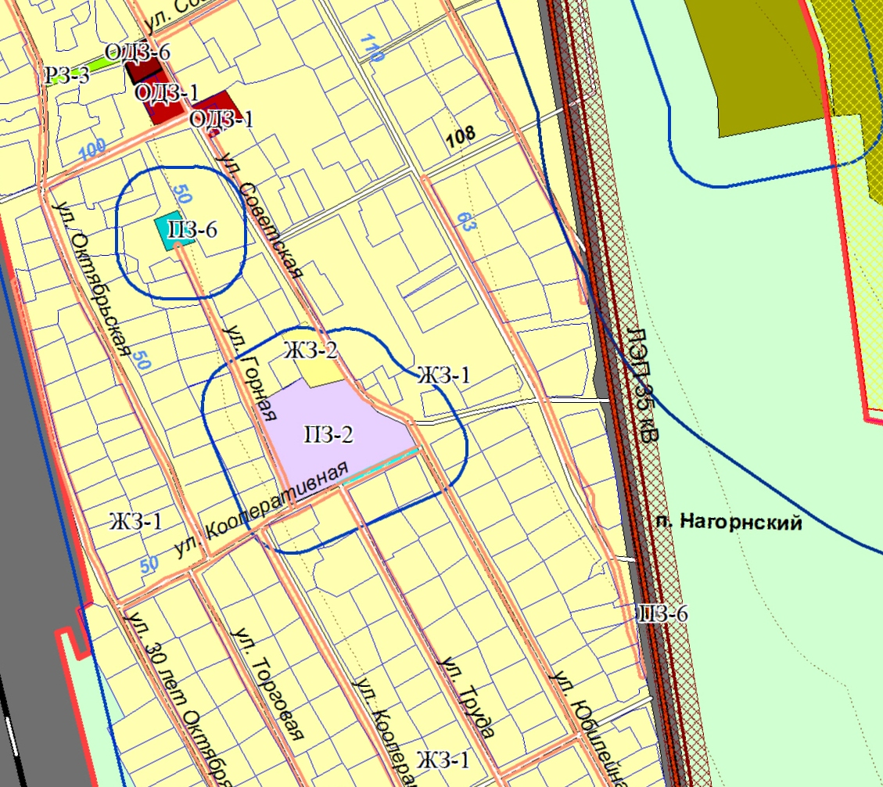 |  |  |  | 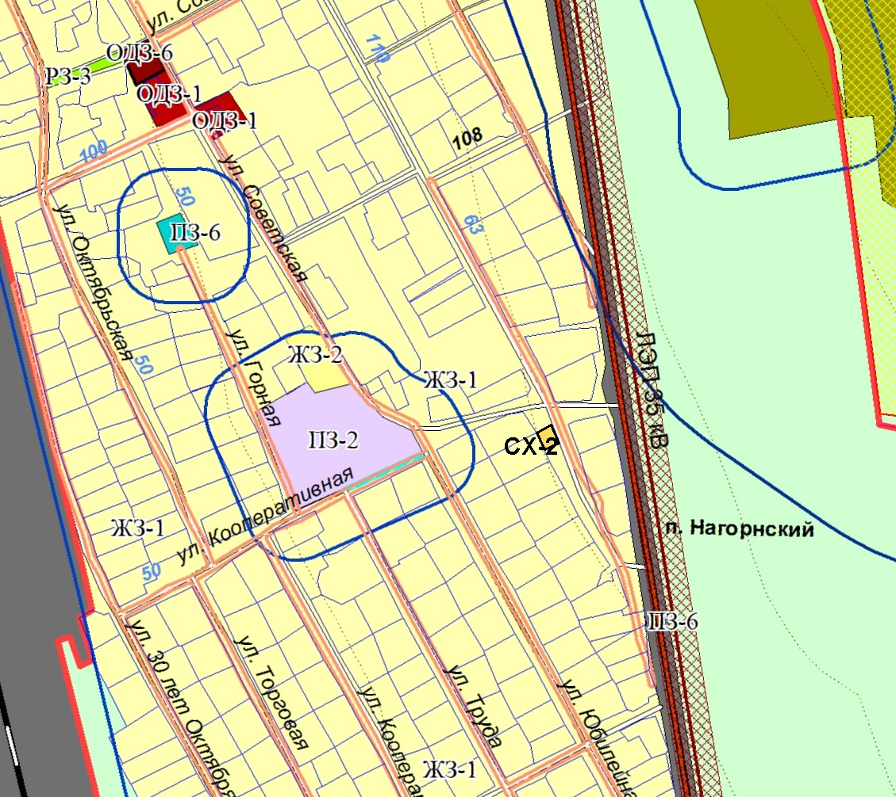
Карта № 18
Утверждено Решением Губахинской городской думы
от___________________№ __________
Существующие данные ПЗЗ |  |  | Вносимые изменения
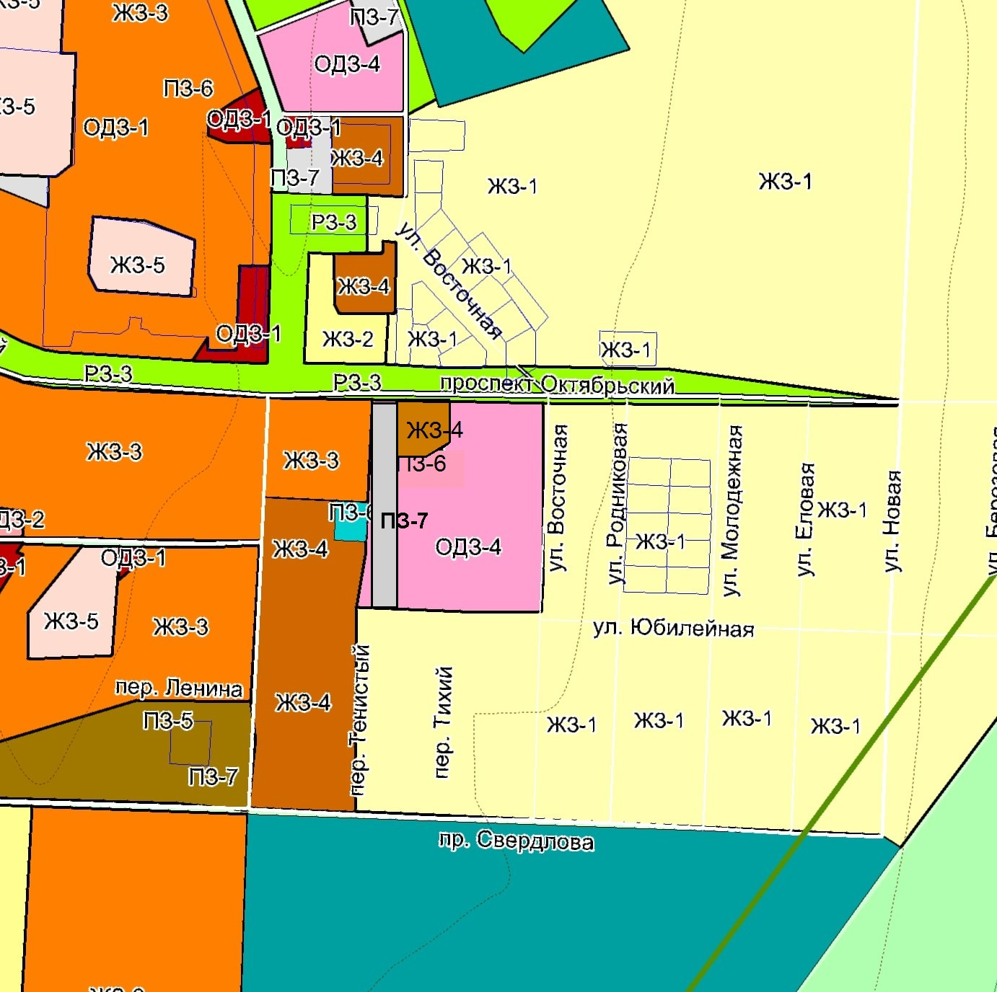 |  |  | 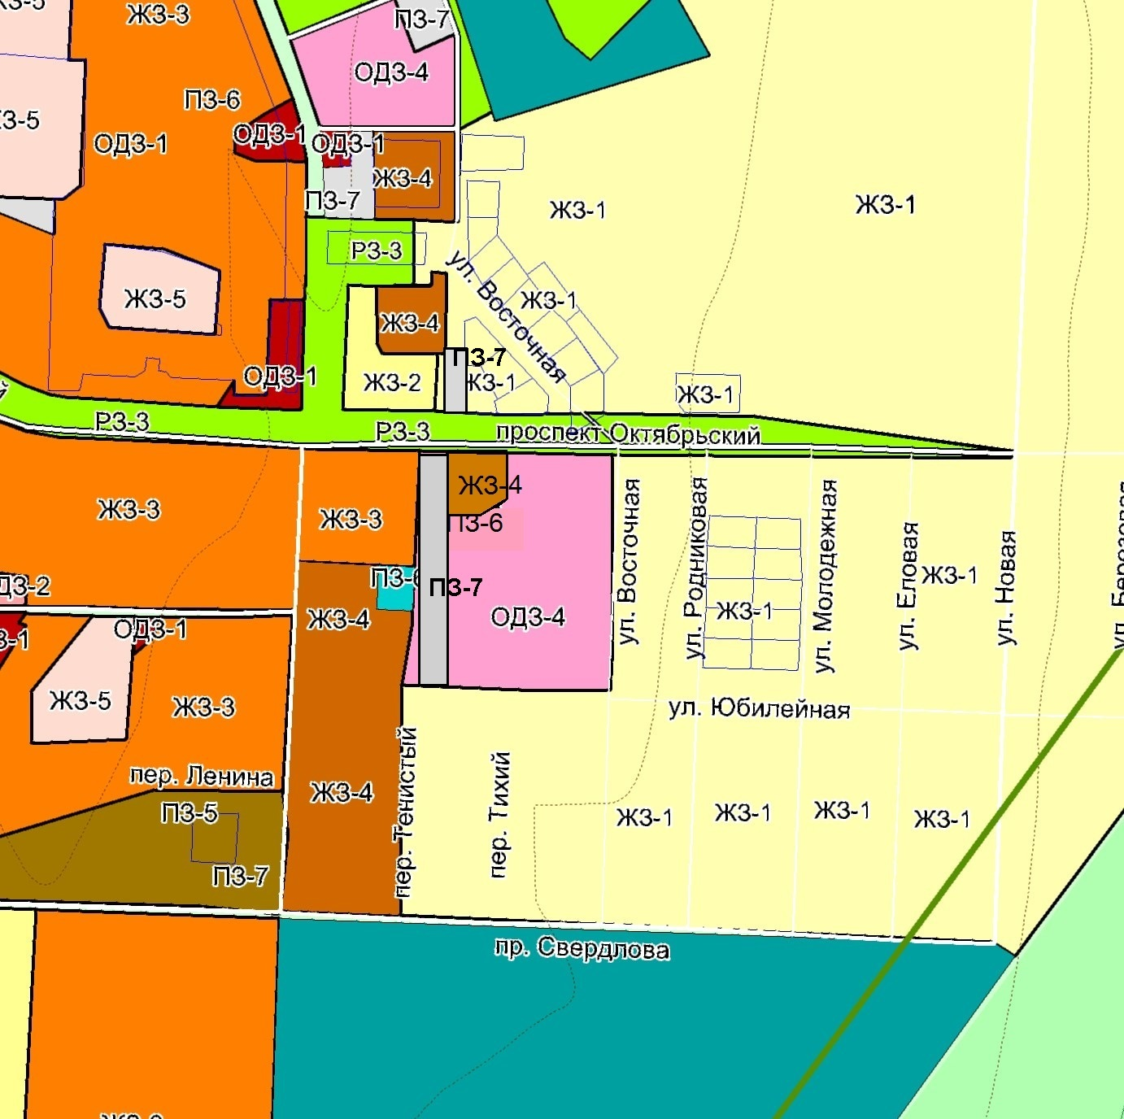

Карта № 19
Утверждено Решением Губахинской городской думы
от___________________№ __________
Существующие данные ПЗЗ | Вносимые изменения
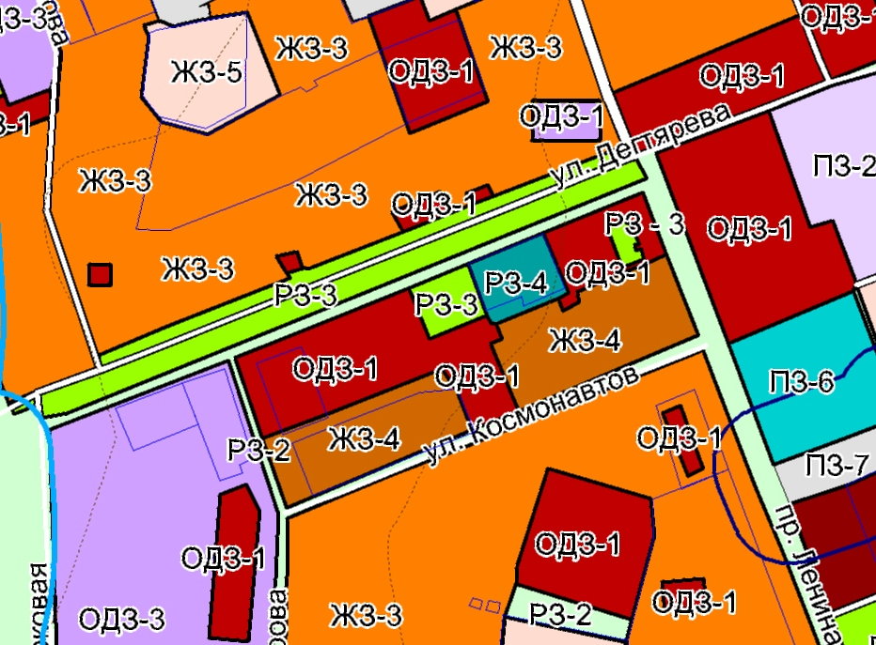 | 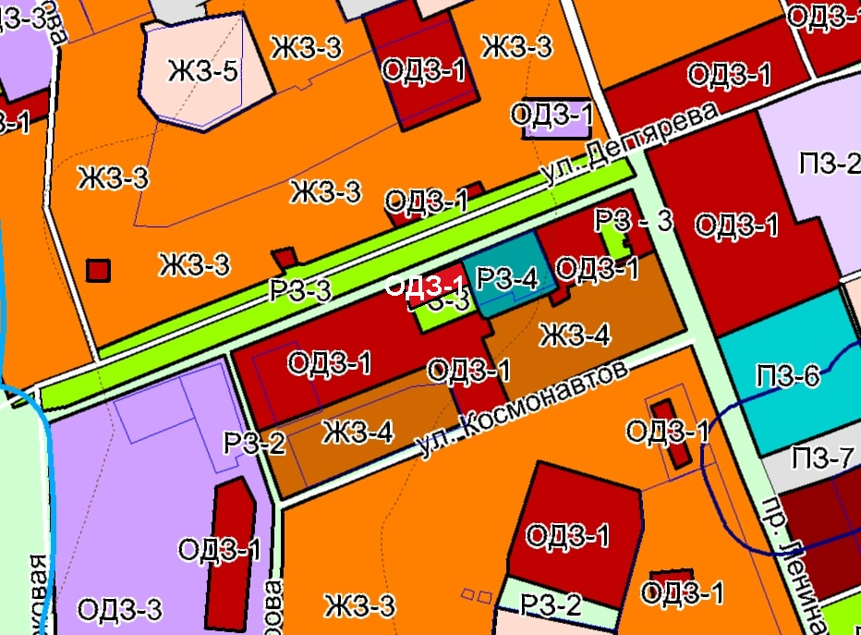
Карта № 20
Утверждено Решением Губахинской городской думы
от___________________№ __________
Существующие данные ПЗЗ | Вносимые изменения
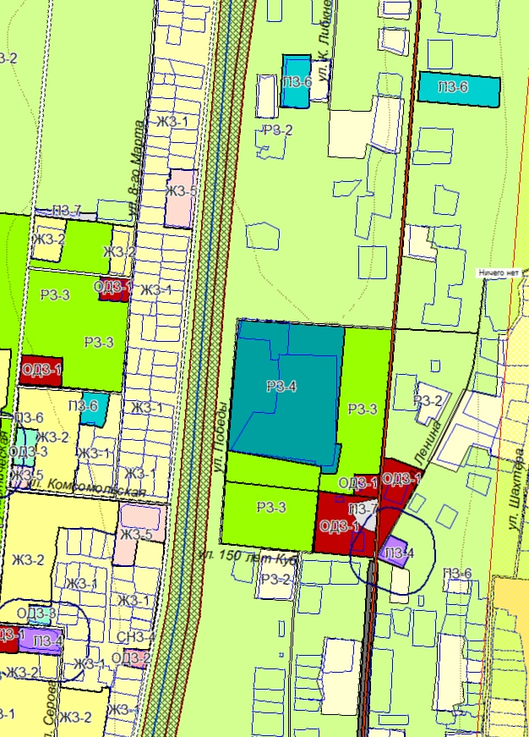 | 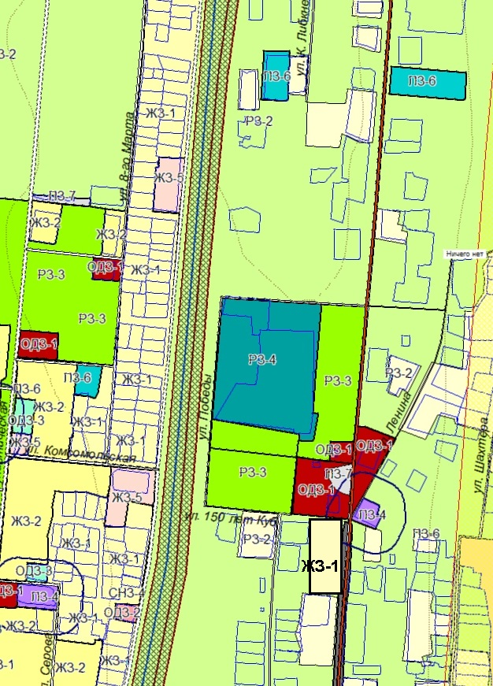

Карта № 21
Утверждено Решением Губахинской городской думы
от___________________№ __________
Существующие данные ПЗЗ | Вносимые изменения
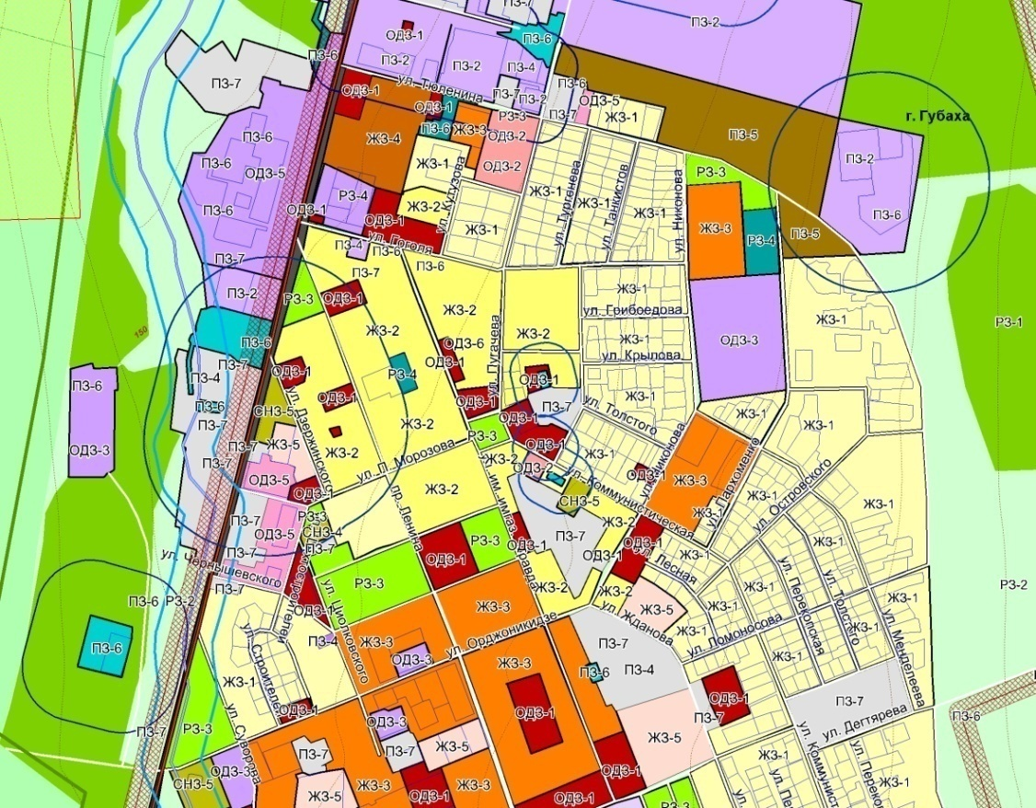 | 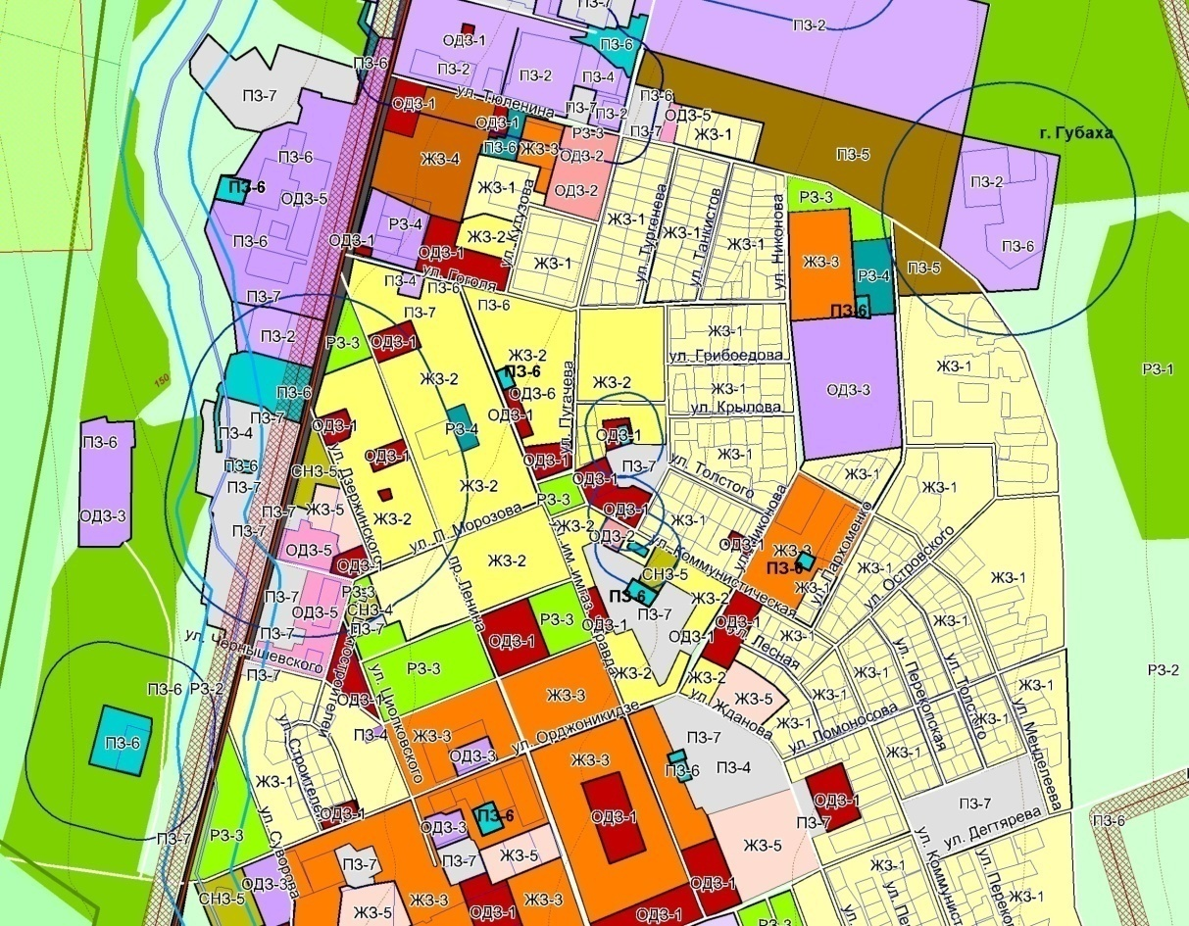
Карта № 22
Утверждено Решением Губахинской городской думы
от___________________№ __________
Существующие данные ПЗЗ | Вносимые изменения
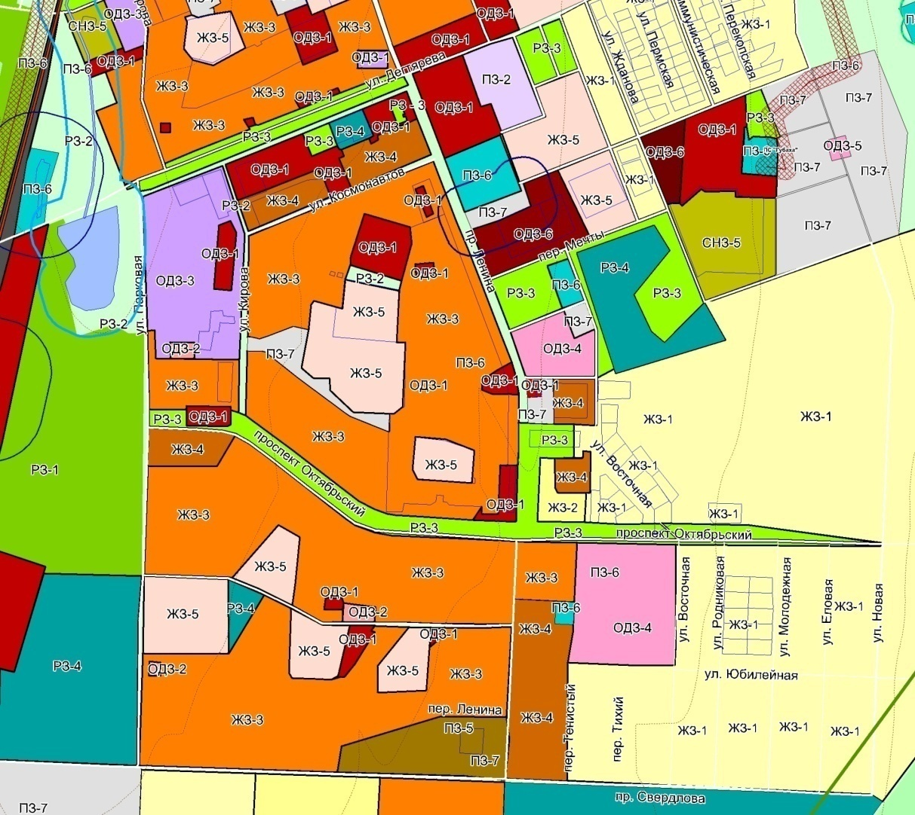 | 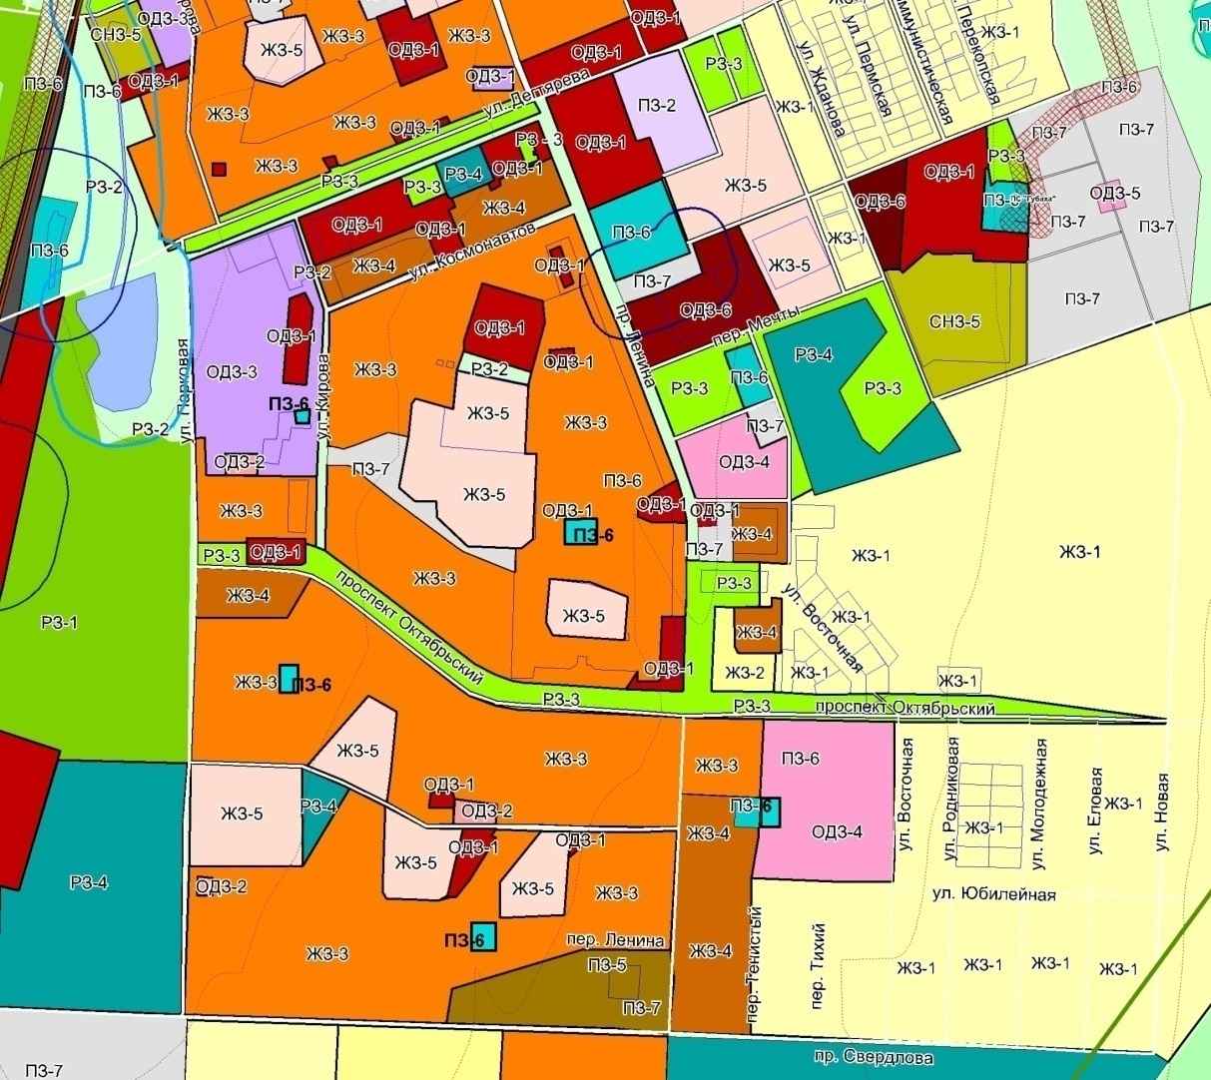

Карта № 23
Утверждено Решением Губахинской городской думы
от___________________№ __________
Существующие данные ПЗЗ | Вносимые изменения
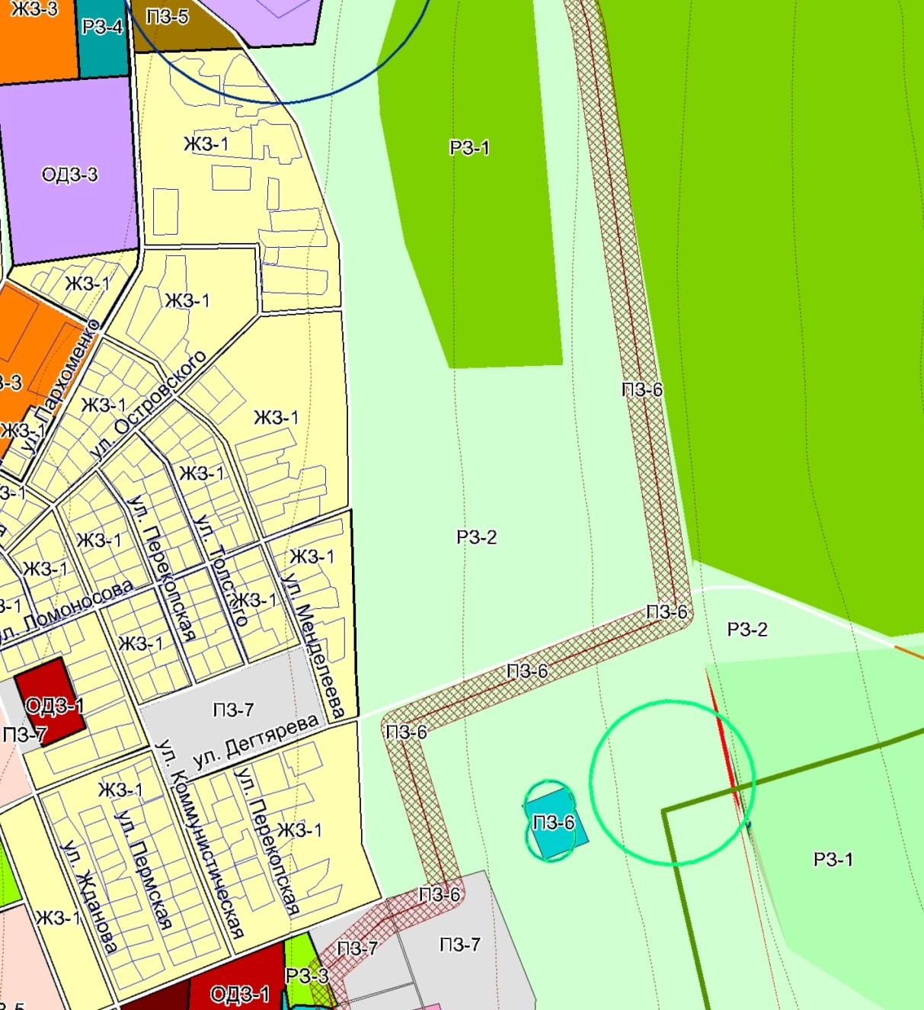 | 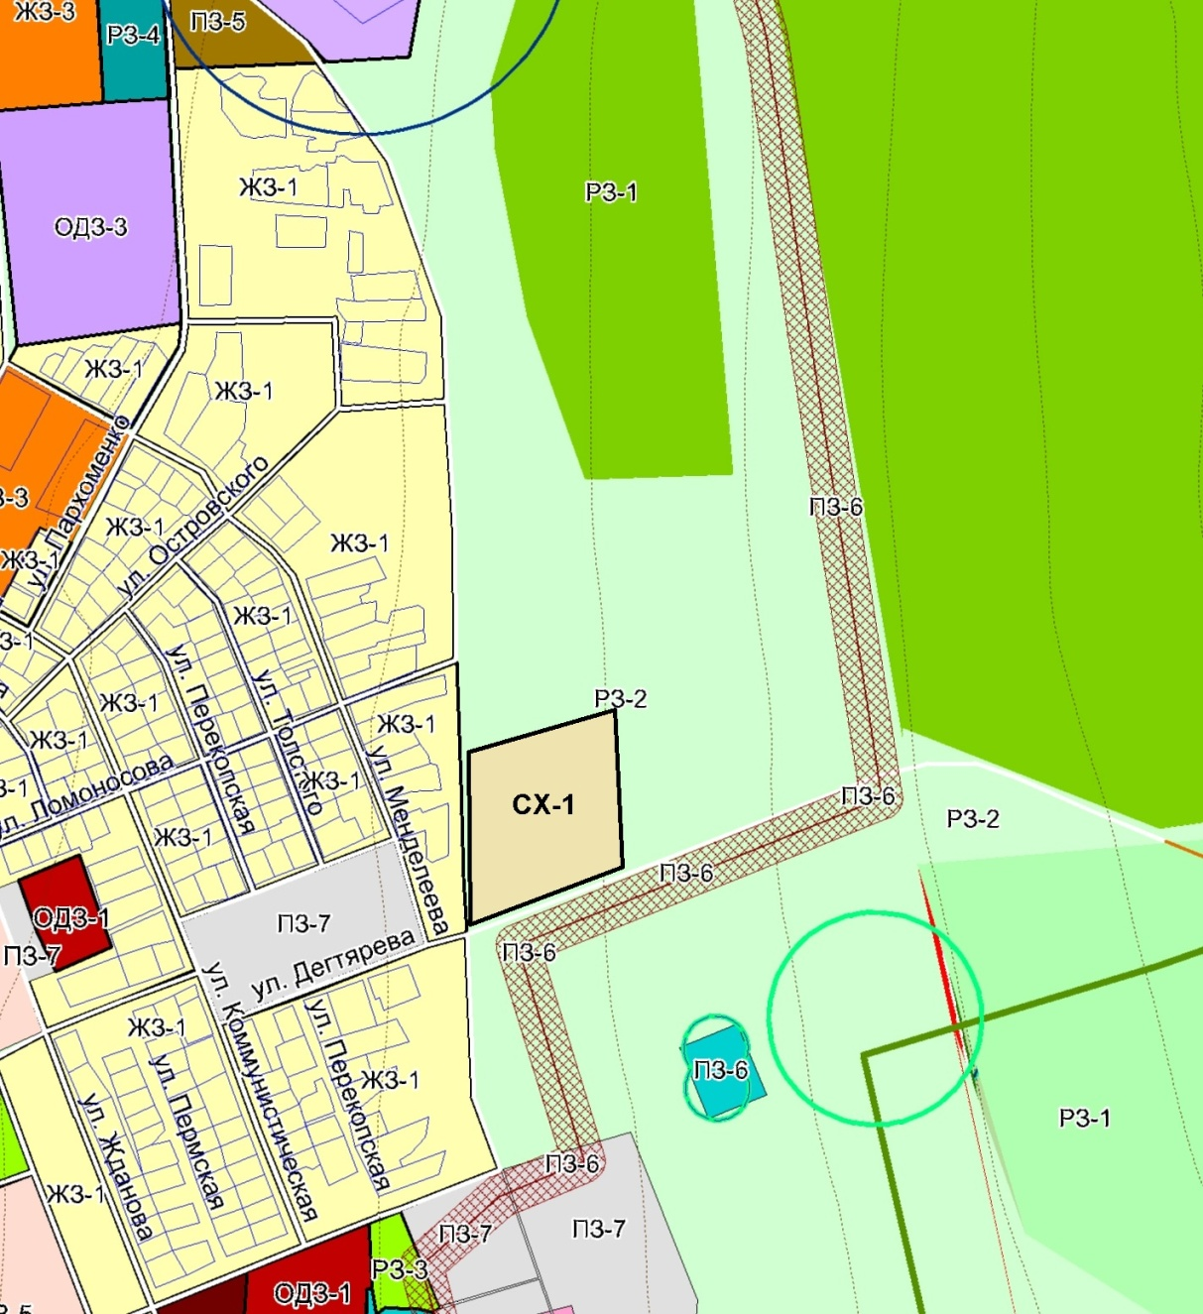
Карта № 24
Утверждено Решением Губахинской городской думы
от___________________№ __________
Существующие данные ПЗЗ | Вносимые изменения
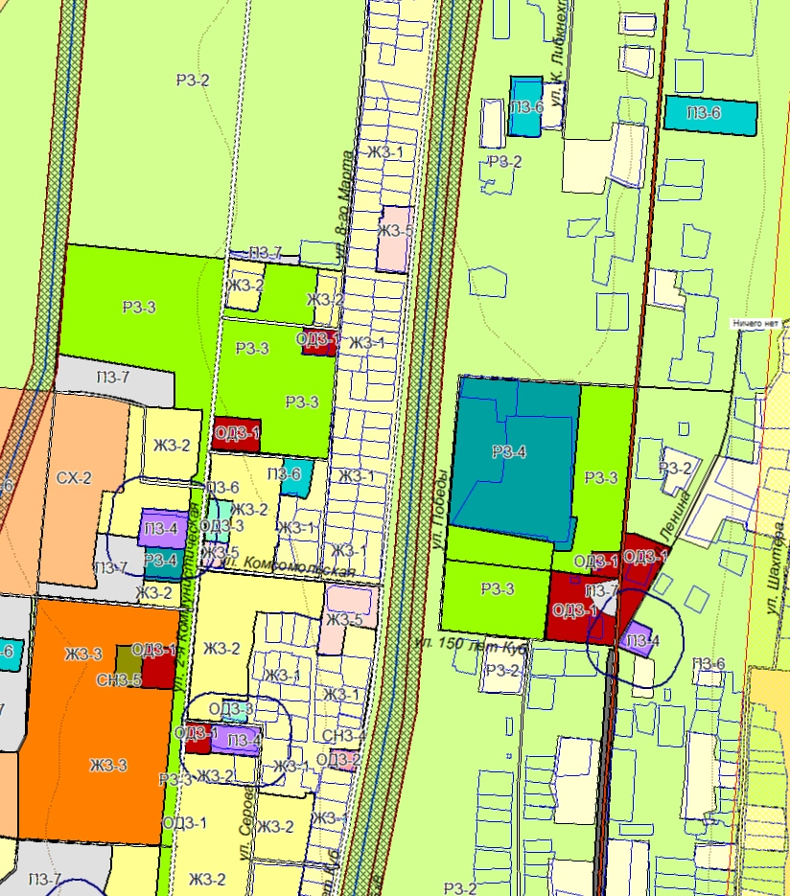 | 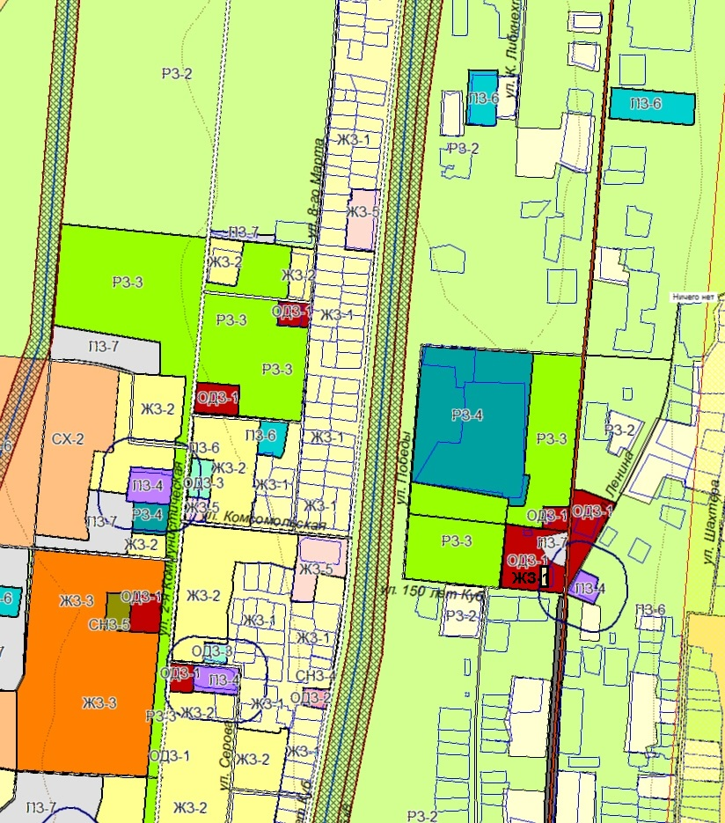

Пояснительная записка

к проекту решения Губахинской городской Думы
«О внесении изменений в Правила землепользования и застройки Губахинского городского округа Пермского края, утвержденные решением Губахинской городской Думы от 06.11.2014 г. № 222»

Правила землепользования и застройки являются нормативным правовым актом поселения, принятым в соответствии с Градостроительным кодексом Российской Федерации, Земельным кодексом Российской Федерации, Федеральным законом «Об общих принципах организации местного самоуправления в Российской Федерации», иными законами и нормативными правовыми актами Российской Федерации, законами и иными нормативными правовыми актами Пермского края, Уставом Губахинского городского округа, а также с учетом положений иных актов и документов, определяющих основные направления социально-экономического и градостроительного развития Губахинского городского округа, охраны его культурного наследия, окружающей среды и рационального использования природных ресурсов.

Изменения в Правила землепользования и застройки касаются решений, принятых комиссией по землепользованию и застройке по заявлениям физических и юридических лиц за 2018 год.
В связи с этим просим принять решение об утверждении Проекта «О внесении изменений в Правила землепользования и застройки Губахинского городского округа Пермского края».

Заключение правового управления администрации г. Губахи
к проекту решения Губахинской городской Думы
«О внесении изменений в Правила землепользования и застройки Губахинского городского округа Пермского края, утвержденные решением Губахинской городской Думы от 06.11.2014 г. № 222»

№ 28 13.08.2018

Правовым управлением Администрации городского округа «Город Губаха» Пермского края в соответствии с Законом Пермского края от 02.03.2009 №309-ПК «О порядке организации и ведения Регистра муниципальных нормативных правовых актов Пермского края» проведена юридическая экспертиза проекта решения Думы «О внесении изменений в Правила землепользования и застройки Губахинского городского округа Пермского края, утвержденные решением Губахинской городской Думы от 06.11.2014 г. № 222»
Настоящий проект решения подготовлен всоответствии со статьями 31, 32, 33 Градостроительного кодекса Российской Федерации, Уставом Губахинского городского округа

Проект Решения не противоречит нормам действующего законодательства.

Начальник
правового управления Т.Н.Кашина

КОНТРОЛЬНО-СЧЕТНАЯ ПАЛАТА
ГУБАХИНСКОГО ГОРОДСКОГО ОКРУГА
ул. Никонова, д. 44, г. Губаха, 618250, факс (34) 248 4 02 94, тел. 4 08 51

ЗАКЛЮЧЕНИЕ № 67
на проект решения Губахинской городской Думы «О внесении изменений в Правила землепользования и застройки Губахинского городского округа Пермского края, утвержденные решением Губахинской городской Думы от 06.11.2014 № 222»

г. Губаха 14 августа 2018 г.

Рассмотрев проект решения, представленный администрацией города Губаха, Контрольно-счетная палата отмечает следующее.
Проект решения подготовлен в соответствии с Градостроительным и Земельным кодексами Российской Федерации, Федеральным законом от 06.10.2003 № 131-ФЗ «Об общих принципах организации местного самоуправления в Российской Федерации», Уставом Губахинского городского округа.
Пункт 1.1. проекта решения изложить в следующей редакции:
«1.1. В часть II «Карта градостроительного зонирования» внести изменения границ территориальных зон земельных участков согласно Приложению 1.»
Приложение 1 дополнить наименованием таблицы:
«Перечень земельных участков и границ зон использования территорий, подлежащих корректировке соответственно градостроительному зонированию»
Выводы
Проект решения не противоречит нормам действующего законодательства.
По проекту решения отмечены недостатки редакционного характера.

Предложения
Проект решения рекомендуется к утверждению Губахинской городской Думой с учетом замечаний.

Председатель Контрольно-счетной палаты Л.П. Лазарева

